Sistema multi-agente baseado em LLMs para avaliação de promoções em e-commerce: simulação de perfis psicológicos de compradores
Trabalho de Conclusão de Curso
MBA em Inteligência Artificial e Big Data

Rafael Begnini de Castilhos
UNIVERSIDADE DE SÃO PAULO
Instituto de Ciências Matemáticas e de Computação

Sistema multi-agente baseado em LLMs para avaliação de promoções em e-commerce: simulação de perfis psicológicos de compradores

Nome do aluno

Rafael Begnini de Castilhos

USP - São Carlos
2026

Rafael Begnini de Castilhos

Sistema multi-agente baseado em LLMs para avaliação de promoções em e-commerce: simulação de perfis psicológicos de compradores

Trabalho de conclusão de curso apresentado ao Departamento de Ciências de Computação do Instituto de Ciências Matemáticas e de Computação, Universidade de São Paulo - ICMC/USP, como parte dos requisitos para obtenção do título de Especialista em Inteligência Artificial e Big Data.

Área de concentração: Inteligência Artificial.

Orientador: Prof. Dr. Fernando Santos Osório.

USP - São Carlos
2026

Esta página deve conter a ficha catalográfica e deve ser impressa no verso da folha de rosto.
Para elaborar, acesse o endereço:
https://www.icmc.usp.br/institucional/estrutura-administrativa/biblioteca/servicos/ficha
ou procure um bibliotecário na Seção de Atendimento ao Usuário da Biblioteca do ICMC

DEDICATÓRIA

Ao meu pai, Nilson, que me ensinou a contar nos dedos.
A minha mãe, Marli, que me ensinou a fazer conta de cabeça.
Ao meu irmão, Rodrigo, que demonstrou, pelos exemplos, o que realmente conta.
AGRADECIMENTOS
Primeiramente, gostaria de agradecer meu orientador Professor Dr. Fernando Santos Osório por todo conhecimento transmitido, pelo apoio e instruções na elaboração deste trabalho.
Também agradeço minha família, por todo incentivo e inspiração que me proporcionaram nessa jornada. Em especial à minha mãe Marli, meu pai Nilson e meu irmão Rodrigo.

RESUMO
CASTILHOS, Rafael Begnini de. Sistema multi-agente baseado em LLMs para avaliação de promoções em e-commerce: simulação de perfis psicológicos de compradores. 2026. 65 f. Monografia (MBA em Inteligência Artificial e Big Data) – Instituto de Ciências Matemáticas e de Computação, Universidade de São Paulo, São Carlos, 2026.

O crescimento acelerado do comércio eletrônico ampliou a heterogeneidade comportamental dos consumidores em marketplaces de grande escala, tornando insuficientes as estratégias promocionais baseadas em perfis médios ou segmentações genéricas. Este trabalho propõe um sistema multi-agente baseado em modelos de linguagem de grande porte (LLMs) capaz de simular perfis psicológicos distintos de compradores para avaliar anúncios e promoções no segmento de moda. Foram modelados cinco perfis psicológicos (Ansioso, Exigente, Impulsivo, Econômico e Racional) fundamentados na literatura de comportamento do consumidor, cada um implementado como um agente autônomo condicionado por prompts específicos. A arquitetura multi-agente foi integrada a dois modelos de linguagem executados localmente via Ollama (Llama 3.2 e Qwen 2.5 7B), com persistência híbrida em SQLite e MongoDB, fazendo uso do mecanismo de blending vetorial para interpolação contínua entre perfis. Os experimentos foram conduzidos sobre uma amostra de 300 produtos do conjunto de dados Flipkart Fashion Products, gerando 3.000 avaliações individuais. A comparação entre os dois LLMs revelou forte correlação entre os scores médios (r = 0,86), sustentando a robustez metodológica da abordagem independentemente da arquitetura do modelo subjacente. O Qwen 2.5 7B apresentou maior amplitude de resposta entre os perfis e cobertura média superior (47,3% contra 30,2% do Llama 3.2), enquanto o Llama 3.2 produziu avaliações mais conservadoras e seletivas. A análise textual das avaliações confirmou que a personalização via prompt gera vocabulários estatisticamente distintos por perfil, validando o mecanismo de role-play como estratégia efetiva de diferenciação comportamental em sistemas multi-agente. O sistema produz ainda recomendações práticas e acionáveis dirigidas ao vendedor, convergindo para um conjunto coeso de sugestões de otimização de publicações. Os resultados sustentam a viabilidade do sistema proposto como ferramenta auxiliar para análise e otimização de anúncios em marketplaces de e-commerce, com potencial para reduzir a lacuna entre a heterogeneidade comportamental real dos consumidores e as estratégias promocionais disponíveis para os vendedores.

Palavras-chave: sistemas multi-agente. modelos de linguagem de grande porte. simulação de papéis. perfis psicológicos.

ABSTRACT
CASTILHOS, Rafael Begnini de. Multi-agent system based on LLMs for promotion evaluation in e-commerce: simulation of psychological buyer profiles. 2026. 65 f. Monografia (MBA em Inteligência Artificial e Big Data) – Instituto de Ciências Matemáticas e de Computação, Universidade de São Paulo, São Carlos, 2026.

The accelerated growth of e-commerce has broadened the behavioral heterogeneity of consumers in large-scale marketplaces, rendering promotional strategies based on average profiles or generic segmentations increasingly insufficient. This work proposes a multi-agent system based on large language models (LLMs) capable of simulating distinct psychological buyer profiles to evaluate product listings and promotions in the fashion segment. Five psychological profiles were modeled (Anxious, Demanding, Impulsive, Economical, and Rational) grounded in consumer behavior literature, each implemented as an autonomous agent conditioned by specific prompts. The multi-agent architecture was integrated with two language models executed locally via Ollama (Llama 3.2 and Qwen 2.5 7B), with hybrid persistence in SQLite and MongoDB, leveraging a vector blending mechanism for continuous interpolation between profiles. Experiments were conducted on a sample of 300 products from the Flipkart Fashion Products dataset, generating 3,000 individual evaluations. A comparison between the two LLMs revealed a strong correlation between average scores (r = 0.86), supporting the methodological robustness of the approach regardless of the underlying model architecture. Qwen 2.5 7B exhibited greater response amplitude across profiles and higher average coverage (47.3% versus 30.2% for Llama 3.2), while Llama 3.2 produced more conservative and selective evaluations. Textual analysis of the reviews confirmed that prompt-based personalization generates statistically distinct vocabularies per profile, validating the role-play mechanism as an effective behavioral differentiation strategy in multi-agent systems. The system also produces practical, actionable recommendations directed at the seller, converging toward a coherent set of listing optimization suggestions. The results support the viability of the proposed system as an auxiliary tool for the analysis and optimization of product listings in e-commerce marketplaces, with the potential to narrow the gap between the real behavioral heterogeneity of consumers and the promotional strategies available to sellers.

Keywords: multi-agent systems. large language models. role-playing simulation. psychological profiles.

LISTA DE ILUSTRAÇÕES

Figura 1 – Diagrama de camadas da aplicação……………………………………………….26
Figura 2 – Distribuição de pesos de avaliação por perfil de comprador……………………...28
Figura 3 – Taxonomia dos perfis psicológicos do consumidor……………………………….29
Figura 4 – Espaço vetorial tridimensional dos perfis de compradores……………………….32
Figura 5 – Diagrama entidade relacionamento no SQLite……………………………………37
Figura 6 – Hierarquia e relacionamento de objetos no MongoDB…………………………...38
Figura 7 – Comparação das métricas agregadas entre os modelos…………………………...40
Figura 8 – Distribuição do nível de consenso entre perfil……………………………………42
Figura 9 – Score médio atribuído por perfil em cada modelo………………………………..43
Figura 10 – Intenção de compra média por perfil e modelo………………………………….44
Figura 11 – Distribuição de scores por perfil…………………………………………………45
Figura 12 – Status de satisfação por perfil de comprador…………………………………….45
Figura 13 – Perfil dos compradores por modelo……………………………………………...46
Figura 14 – Distribuição de status de satisfação por modelo…………………………………47
Figura 15 – Concordância entre modelos por produto (score médio)………………………...48
Figura 16 – Concordância de status entre os modelos (perfil × produto)…………………….49
Figura 17 – Tamanho das mensagens geradas para o vendedor………………………………50
Figura 18 – Termos mais frequentes nas mensagens ao vendedor……………………………51
Figura 19 – Jaccard e cobertura da interseção top-30 por perfil……………………………...55
Figura 20 – Análise textual agregada – preocupações × pontos fortes……………………….56
Figura 21 – Pontos fortes mais citados por perfil de comprador……………………………..57
Figura 22 – Preocupações mais citadas por perfil de comprador…………………………….58
Figura 23 – Top termos textuais por perfil – visão em barras………………………………...58
Figura 24 – Análise textual de consenso entre perfis…………………………………………60

LISTA DE TABELAS

Tabela 1 – Pesos por dimensão de avaliação para cada perfil………………………………...27
Tabela 2 – Parâmetros comportamentais por perfil…………………………………………...28
Tabela 3 – Centroides dos perfis no espaço vetorial………………………………………….30
Tabela 4 – Opções para execução na linha de comando……………………………………...38
Tabela 5 – Parâmetros das execuções experimentais…………………………………………39
Tabela 6 – Métricas agregadas por modelo……………………….…………………………..40
Tabela 7 – Distribuição de status de satisfação por modelo (em %)………………………….46
Tabela 8 – Concordância entre os modelos por métrica……………………………………...47
Tabela 9 – Métricas das mensagens geradas para o vendedor……………………………..…50
Tabela 10 – Mensagens geradas para o Caso de concordância entre os modelos…………….52
Tabela 11 – Mensagens geradas para o Caso com vocabulário psicológico explícito………..52
Tabela 12 – Mensagens geradas para o Caso de divergência quantitativa entre os modelos…53
Tabela 13 – Interseção do top-30 entre modelos por perfil…………………………………...54
Tabela 14 – Top 5 termos por perfil e categoria………………………………………………59

LISTA DE ABREVIATURAS E SIGLAS

ACM – Association for Computing Machinery
API – Application Programming Interface
HTTP – HyperText Transfer Protocol
IA – Inteligência Artificial
IDW – Inverse Distance Weighting
JSON – JavaScript Object Notation
LLM – Large Language Model (Modelo de Linguagem de Grande Porte)
REST – Representational State Transfer
SMA – Sistema Multi-agente
UIST – User Interface Software and Technology
UUID – Universally Unique Identifier

SUMÁRIO
1 INTRODUÇÃO……………………………………………………………………………15
1.1 Motivação………………………………………………………………………………...15
1.2 Objetivos…………………………………………………………………………………16
1.2.1 Objetivo geral…………………………………………………………………………...16
1.2.2 Objetivos específicos…………………………………………………………………...16
2 REFERENCIAL TEÓRICO……………………………………………………………...16
2.1 Comércio eletrônico……………………………………………………………………..16
2.2 Comportamento do consumidor no comércio eletrônico……………………………..17
2.3 Inteligência artificial e aplicações no e-commerce…………………………………….18
2.4 Chatbots………………………………………………………………………………….19
2.5 Agentes…………………………………………………………………………………...20
2.6 Sistemas multi-agente baseados em modelos de linguagem de grande porte………..20
2.7 Avaliação multicritério de promoções………………………………………………….22
3 METODOLOGIA……………………………………………………..…………………..23
3.1 Visão geral………………………………………………………………………………..23
3.2 Arquitetura………………………………………………………………………………23
3.2.1 Camada de Entrada……………………………………………………………………..23
3.2.2 Camada de Orquestração……………………………………………………………….24
3.2.3 Camada de Agentes……………………………………………………………………..24
3.2.4 Camada de Inferência…………………………………………………………………...24
3.2.5 Camada de Avaliação…………………………………………………………………...24
3.2.6 Camada de Blending……………………………………………………………………24
3.2.7 Camada de Recomendações…………………………………………………………….25
3.2.8 Camada de Saída………………………………………………………………………..25
3.3 Modelagem dos Perfis de Compradores……………………………………………….27
3.4 Blending Vetorial de Perfis……………………………………………………………...30
3.4.1 Cálculo dos Pesos……………………………………………………………………….30
3.4.2 Avaliação Personalizada por Blending………………………………………………….31
3.5 Conjunto de dados………………………………………………………………………32
3.6 Modelos de Linguagem………………………………………………………………….33
4 IMPLEMENTAÇÃO……………………………………………………………………...34
4.1 Tecnologias Utilizadas…………………………………………………………………...34
4.2 Motor de Recomendações……………………………………………………………….34
4.2.1 Recomendações Heurísticas…………………………………………………………….35
4.2.2 Mensagem ao Vendedor………………………………………………………………...35
4.3 Decisões de Design……………………………………………………………………….36
4.4 Persistência Híbrida: SQLite e MongoDB……………………………………………..36
4.5 Interface de Linha de Comando………………………………………………………..38
5 RESULTADOS…………………………………………………………………………….39
5.1 Experimento comparativo………………………………………………………………39
5.2 Métricas agregadas e comparação entre modelos……………………………………..40
5.3 Comportamento por perfil psicológico………………………………………………...42
5.4 Concordância entre os modelos………………………………………………………...47
5.5 Mensagens de recomendação para o vendedor………………………………………..50
5.5.1 Análise qualitativa de casos exemplares………………………………………………..51
5.5.1.1 Concordância entre os modelos……………………………………………………52
5.5.1.2 Vocabulário psicológico explícito………………………………………………….52
5.5.1.3 Máxima divergência quantitativa entre os modelos…………..……………………53
5.6 Correlação dos produtos mais bem avaliados entre modelos………………………...54
5.7 Análise textual das avaliações…………………………………………………………..55
5.8 Síntese dos resultados…………………………………………………………………...60
6 CONCLUSÃO……………………………………………………………………………..61
6.1 Trabalhos futuros………………………………………………………………………..62
REFERÊNCIAS……………………………………………………………………………....63

1 INTRODUÇÃO

O crescimento acelerado do comércio eletrônico tem ampliado significativamente tanto a diversidade de produtos quanto a heterogeneidade dos comportamentos de consumo. Em marketplaces de grande escala, como o Mercado Livre, Amazon e Shopee, compradores com perfis psicológicos distintos (ansiosos, econômicos, exigentes, impulsivos, entre outros) interagem diariamente com milhares de anúncios e promoções. Essa multiplicidade de comportamentos torna complexa a avaliação da efetividade de estratégias promocionais e da qualidade das publicações, configurando o problema central deste estudo: compreender como diferentes perfis reagem a uma mesma oferta e como essa análise pode subsidiar decisões mais precisas de otimização.

1.1 Motivação

A motivação para desenvolver esta pesquisa decorre do impacto direto que fatores como preço, descrição, reputação e incentivos promocionais exercem nas taxas de conversão em ambientes digitais. Segundo a McKinsey & Company (2023), 71% dos consumidores esperam que as empresas ofereçam interações personalizadas. Esses dados evidenciam que a personalização não é apenas desejável, mas determinante para a competitividade na participação de mercado. De acordo com uma pesquisa realizada pela IBM em 2023, 86% das pessoas que compram online preferem o uso de IA ao realizar suas compras, contudo, as abordagens predominantes de personalização ainda se baseiam majoritariamente em histórico de navegação ou segmentações genéricas, sem incorporar simulações comportamentais capazes de representar nuances psicológicas distintas.
A motivação prática deste trabalho decorre também da experiência profissional do autor no desenvolvimento de assistentes virtuais baseados em IA generativa para vendedores de marketplace. Para estas aplicações, diferentes técnicas e abordagens são utilizadas para extrair oportunidades e gerar respostas mais completas e contextualizadas. Entretanto, uma análise profunda se mostra necessária na lacuna existente entre a diversidade real de comportamentos dos consumidores e os métodos atuais de avaliação de promoções e publicações. A ausência de mecanismos que considerem múltiplos perfis psicológicos resulta em estratégias menos assertivas e pouco representativas da complexidade do marketplace. Assim, investigar um modelo que permita simular, de forma sistemática, como diferentes perfis percebem uma mesma publicação torna-se relevante tanto científica quanto operacionalmente, oferecendo potencial para aprimorar decisões comerciais, melhorar a experiência do usuário e elevar a qualidade das ofertas, sendo assim, o propósito deste trabalho.

1.2 Objetivos
1.2.1 Objetivo geral

Este trabalho tem como objetivo geral desenvolver um sistema multi-agente baseado em inteligência artificial capaz de simular perfis psicológicos variados de compradores para avaliar anúncios e promoções no segmento de moda, utilizando dados públicos e reais de um marketplace. O resultado esperado consiste em oferecer um mecanismo capaz de sugerir recomendações para o vendedor, visando aumentar a cobertura de satisfação de diferentes perfis de compradores, contribuindo para estratégias promocionais mais inteligentes, personalizadas e alinhadas à complexidade comportamental do comércio eletrônico contemporâneo.

1.2.2 Objetivos específicos

Para alcançar o objetivo geral, são definidos os seguintes objetivos específicos:
- Modelar cinco perfis psicológicos (Ansioso, Exigente, Impulsivo, Econômico e Racional) baseados na literatura de comportamento do consumidor;
- Implementar uma arquitetura multi-agente integrada a LLMs locais via Ollama;
- Gerar recomendações acionáveis para otimização de publicações em marketplace.

2 REFERENCIAL TEÓRICO

2.1 Comércio eletrônico

O comércio eletrônico, ou e-commerce, consiste na manutenção de relacionamentos e na realização de transações comerciais, incluindo a venda de informações, serviços e bens por meio de redes de telecomunicações computadorizadas (BRITANNICA MONEY, 2023). Com a ampla utilização da internet e o lançamento da World Wide Web em 1991, o comércio eletrônico começou a migrar para o ambiente online. Em 1993, o primeiro navegador web facilitou o acesso à internet, impulsionando ainda mais o comércio eletrônico na web (SHARMA; LIJUAN, 2014). Mais tarde, com a popularidade dos smartphones e a disponibilidade de conexões de internet rápidas, o comércio eletrônico também migrou para dispositivos móveis como smartphones e laptops.
No contexto contemporâneo, marketplaces de larga escala como Mercado Livre, Amazon e Shopee funcionam como plataformas de dois lados, conectando milhares de vendedores a milhões de compradores e ampliando significativamente tanto a diversidade de produtos quanto a heterogeneidade dos comportamentos de consumo. Raji et al. (2024) destacam que esse cenário exige dos vendedores uma compreensão cada vez mais granular do comportamento do consumidor, uma vez que pequenas variações em preço, descrição, reputação ou incentivos promocionais produzem efeitos substanciais sobre as taxas de conversão. Kashetu Alasa et al. (2024) observam ainda que a personalização orientada por dados tornou-se fator determinante de competitividade nesse mercado, deslocando o foco estratégico dos atributos do produto isoladamente para a experiência completa do comprador.

2.2 Comportamento do consumidor no comércio eletrônico

O comportamento do consumidor é definido como o estudo do processo pelo qual indivíduos selecionam, compram, utilizam e descartam produtos, serviços, ideias ou experiências para satisfazer necessidades e desejos (SOLOMON, 2016). Segundo Kotler e Keller (2019), a decisão de compra é influenciada por quatro grandes conjuntos de fatores: culturais, sociais, pessoais e psicológicos. Entre os fatores psicológicos, os autores destacam motivação, percepção, aprendizagem, crenças e atitudes como variáveis que explicam por que consumidores expostos aos mesmos estímulos de marketing respondem de formas distintas.
No ambiente digital, essas diferenças individuais assumem centralidade ainda maior. Raji et al. (2024) argumentam que o e-commerce modifica a própria estrutura da jornada de compra: a ausência de contato físico com o produto aumenta a dependência de pistas indiretas de valor, como descrições textuais, imagens, avaliações de terceiros e sinais de reputação do vendedor. Nesse contexto, fatores psicológicos como percepção de risco, sensibilidade ao preço e necessidade de informação detalhada tornam-se preditores relevantes da decisão de compra. Dai e Liu (2024), em estudo empírico com 760 consumidores, encontraram que a personalização orientada por IA, a efetividade de chatbots e a análise preditiva influenciam significativamente a intenção de compra, sendo a personalização o fator de maior impacto (β = 0,35, p < 0,001). Esse achado reforça a premissa de que estratégias comerciais que ignoram a heterogeneidade comportamental subutilizam o potencial do ambiente digital.
A literatura sobre comportamento de compra identifica ainda perfis psicológicos específicos que reagem de maneira distinta a estímulos promocionais. O comportamento de compra por impulso, por exemplo, é caracterizado por Rook (1987) como uma compra não planejada, acompanhada de forte reação afetiva e reduzida avaliação racional das consequências. Muruganantham e Bhakat (2013), em revisão sistemática, classificam os fatores que influenciam esse comportamento em quatro categorias: estímulos externos do varejista (incluindo promoções, ambientação da loja e apresentação visual), fatores situacionais, características demográficas e traços psicológicos internos. Na outra ponta do espectro, consumidores categorizados como avessos ao risco tendem a priorizar sinais de credibilidade, como reputação do vendedor, volume de avaliações e políticas de garantia, em detrimento de ganhos imediatos oferecidos por promoções (LEMSIEH; ABARAR, 2024). Essa coexistência de perfis heterogêneos em uma mesma plataforma torna insuficiente qualquer estratégia promocional baseada em um consumidor médio ou agregado.
Karthika et al. (2025) sintetizam essa visão ao argumentar que abordagens baseadas em perfilamento psicológico apoiado por IA permitem capturar nuances comportamentais que escapam a segmentações puramente demográficas, contribuindo tanto para a precisão preditiva quanto para o desenho de estratégias de engajamento mais efetivas. Essa constatação fundamenta a escolha, no presente trabalho, de modelar distintos perfis psicológicos de compradores como agentes autônomos capazes de avaliar promoções sob óticas concorrentes.

2.3 Inteligência artificial e aplicações no e-commerce

A Inteligência Artificial (IA) é um campo tecnológico que visa replicar e ampliar a inteligência humana por meio de métodos teóricos e aplicações práticas (MUKHAMEDIEV et al., 2022). O campo envolve diversas disciplinas, ciência da computação, psicologia, biologia, linguística e medicina (SONG et al., 2019), e concentra-se na automatização de tarefas mentais, imitando e expandindo capacidades cognitivas humanas. O núcleo da IA reside em tecnologias que permitem o desenvolvimento de sistemas capazes de reconhecer padrões, interpretar linguagem natural, tomar decisões e aprender a partir de dados.
Entre as aplicações mais consolidadas da IA no comércio eletrônico estão os sistemas de recomendação, definidos por Ricci, Rokach e Shapira (2022) como ferramentas e técnicas de software que sugerem itens de potencial interesse a um usuário, apoiando processos de decisão em cenários com excesso de alternativas. Esses sistemas tornaram-se infraestrutura central de plataformas digitais em diferentes domínios. Em mídia audiovisual, o caso da Netflix tornou-se referência canônica após o Netflix Prize, competição que impulsionou avanços metodológicos em fatoração matricial e modelos latentes (KOREN; BELL; VOLINSKY, 2009) e que mais tarde foi consolidada no relato dos próprios autores sobre o sistema em produção (GOMEZ-URIBE; HUNT, 2016). Em música, o Spotify combina filtragem colaborativa, análise de conteúdo de áudio e modelos sequenciais para personalizar playlists dinâmicas como o Discover Weekly (JACOBSON et al., 2016). Em livros, plataformas como a Amazon popularizaram a recomendação item-a-item, na qual a proximidade entre produtos é calculada a partir de ocorrências em históricos de compra (LINDEN; SMITH; YORK, 2003).
No e-commerce, a personalização orientada por IA, destacada por Kashetu Alasa et al. (2024) no caso de Amazon e Shopify, tradicionalmente baseia-se em análise de histórico transacional, comportamento de navegação e filtros colaborativos. Essas abordagens, embora efetivas para usuários recorrentes, apresentam limitações conhecidas: o cold start para novos clientes, a dependência de volume de dados históricos e a tendência a reforçar escolhas passadas em detrimento da exploração de novas preferências. Lemsieh e Abarar (2024) observam, adicionalmente, que tais métodos raramente incorporam a dimensão psicológica da decisão de compra, limitando-se a correlações estatísticas entre comportamentos observados. Essa lacuna abre espaço para abordagens complementares que simulem, em vez de apenas observar, como diferentes perfis comportamentais reagem a uma mesma oferta.

2.4 Chatbots

Os chatbots são programas inteligentes que simulam interação humana por meio de conversas ou mensagens de texto (MARJERISON; ZHANG; ZHENG, 2022). Um chatbot utiliza interface textual que permite aos usuários acessar informações ou se entreter por meio de uma plataforma de mensagens online (KLOPFENSTEIN et al., 2017). As interfaces conversacionais combinam processamento de linguagem natural, diálogo inteligente e interação humano-computador, permitindo que usuários tenham a experiência de conversar com um interlocutor humano (AHMAD et al., 2018). Para conversas significativas e eficazes, o chatbot precisa dispor de vocabulário diversificado e capacidade de resposta contextualizada. Desenvolvedores podem aprimorar chatbots incorporando termos de uso corrente e adaptando respostas ao contexto do usuário, o que contribuiu para a rápida adoção desses sistemas em serviços de atendimento e suporte (ADAM; WESSEL; BENLIAN, 2021).

2.5 Agentes

De acordo com Lanham (2024), um agente é definido como uma entidade que exerce influência, produz efeitos ou atua como meio para alcançar objetivos específicos. Essa definição remete à concepção filosófica de agência, discutida por pensadores como Aristóteles e Hume. Aristóteles associava a ação intencional à capacidade de agir de maneira racional e deliberada, enquanto Hume enfatizava a adaptação e a aprendizagem baseadas na experiência. Nos agentes de IA, essa dualidade se reflete na combinação entre raciocínio lógico e aprendizado adaptativo, permitindo atuação autônoma tanto por meio de regras predefinidas quanto pela aprendizagem a partir de dados e interações passadas.
De maneira análoga, Russell e Norvig (2021) definem um agente de IA como “qualquer entidade que percebe seu ambiente por meio de sensores e atua sobre esse ambiente por meio de atuadores”, ressaltando que a inteligência do agente está diretamente relacionada à sua capacidade de escolher ações que maximizem seu desempenho ao longo do tempo. Wooldridge (2009), em obra de referência sobre a área, refina essa concepção ao caracterizar um agente inteligente pela presença simultânea de três propriedades: reatividade (capacidade de responder tempestivamente a mudanças no ambiente), proatividade (comportamento orientado a objetivos, com iniciativa própria) e habilidade social (capacidade de interagir com outros agentes, humanos ou artificiais).

2.6 Sistemas multi-agente baseados em modelos de linguagem de grande porte

Quando múltiplos agentes atuam sobre um mesmo ambiente, cooperando ou competindo para atingir objetivos individuais ou coletivos, configura-se um Sistema Multi-agente (SMA). Segundo Wooldridge (2009), um SMA é uma configuração computacional distribuída composta por agentes autônomos que interagem entre si. A principal vantagem dos SMAs reside na modularidade: problemas complexos podem ser decompostos em sub-problemas atribuídos a agentes especializados, cujas respostas são posteriormente agregadas em uma solução coletiva. Esse princípio de decomposição funcional fundamenta a arquitetura proposta neste trabalho, na qual cada perfil psicológico de comprador é representado por um agente especializado, e os resultados de suas avaliações paralelas são sintetizados por um componente orquestrador.
Shanahan, McDonell e Reynolds (2023), em artigo publicado na revista Nature, propõem um arcabouço conceitual para descrever o comportamento de agentes conversacionais baseados em LLMs sem incorrer no erro do antropomorfismo. Os autores argumentam que, embora seja tentador atribuir estados mentais, como crenças, desejos, intenções a esses sistemas, LLMs diferem fundamentalmente de seres humanos: são redes neurais desencorporadas, treinadas apenas para prever texto, sem experiência sensorial ou inserção em comunidades de falantes. Para capturar essa diferença sem sacrificar a inteligibilidade do discurso sobre o tema, os autores propõem a metáfora do role-play: um agente de diálogo baseado em LLM deve ser compreendido como um sistema que representa ou encena um personagem, tal como um ator em uma peça teatral.
Essa formulação tem implicações práticas importantes. Um LLM, por si só, não possui personalidade, preferências ou opiniões próprias. O que se observa nas interações é o resultado da combinação entre o prompt de contexto, que define a cena e o papel a ser desempenhado pelo agente, e o corpus de treinamento, que fornece um vasto repertório de personagens, arquétipos e padrões discursivos sobre os quais o modelo pode se apoiar para gerar respostas coerentes com o papel designado (SHANAHAN; McDONELL; REYNOLDS, 2023). Nesse sentido, um prompt que instrui o modelo a atuar como um comprador ansioso não ativa um módulo interno dedicado à ansiedade, ativa, em vez disso, uma distribuição de continuações textuais compatíveis com descrições e narrativas de indivíduos ansiosos presentes no corpus de treinamento.
A ideia de empregar LLMs como base para agentes que simulam comportamento humano foi consolidada por Park et al. (2023) em estudo apresentado no ACM Symposium on User Interface Software and Technology (UIST). Os autores introduzem a noção de agentes generativos apoiados em LLMs, que simulam comportamento humano plausível em ambientes interativos. Em seu experimento, vinte e cinco agentes, com capacidade de reflexão, planejamento e memória, interagem em um ambiente inspirado no jogo The Sims, formando relacionamentos, compartilhando informações e coordenando atividades sociais de forma emergente. O trabalho demonstra que LLMs adequadamente arquitetados podem produzir simulacros críveis tanto de comportamento individual quanto de dinâmicas coletivas, viabilizando aplicações em prototipagem de sistemas sociais, treinamento de habilidades interpessoais e simulação de cenários de uso.
A generalização desse princípio para contextos comerciais abre possibilidades relevantes para o presente estudo. Se LLMs podem simular habitantes de uma pequena cidade virtual com consistência comportamental ao longo do tempo, é plausível supor que possam simular, com igual coerência, compradores dotados de perfis psicológicos específicos ao avaliar produtos e promoções de um marketplace. A diferença essencial entre a proposta de Park et al. (2023) e o presente trabalho está no horizonte temporal e no escopo: enquanto os autores de interactive simulacra of human behavior focam em simulação contínua de vida social, este estudo emprega os agentes em tarefas avaliativas pontuais, nas quais o interesse reside não no comportamento emergente, mas na diversidade de julgamentos produzidos por perfis distintos diante de um mesmo estímulo.

2.7 Avaliação multicritério de promoções

A combinação entre a perspectiva de role-play de Shanahan, McDonell e Reynolds (2023) e a abordagem arquitetural de Park et al. (2023) fundamenta a escolha metodológica central deste trabalho: o emprego de um sistema multi-agente no qual cada agente, construído sobre um mesmo LLM local, é condicionado por um prompt específico a representar um perfil psicológico distinto de comprador. Essa escolha apresenta três vantagens:
Economia de recursos computacionais. Como os agentes compartilham o mesmo modelo subjacente, não é necessário treinar ou hospedar múltiplos modelos especializados. A diferenciação entre perfis ocorre exclusivamente no nível do prompt de sistema, mantendo baixo o custo de manutenção e permitindo a execução local por meio de ferramentas como Ollama.
Controlabilidade da diversidade comportamental. Na perspectiva dos simulacros (SHANAHAN; McDONELL; REYNOLDS, 2023), o pesquisador é o autor das personas: ao ajustar pesos de dimensões, tom de voz e heurísticas descritivas no prompt, controla-se diretamente o espaço de simulacros que se pretende instanciar. Isso contrasta com sistemas de recomendação baseados em aprendizado de máquina tradicional, nos quais a diversidade comportamental emerge opaca dos dados de treinamento.
Compatibilidade com tarefas multicritério. Uma vez que cada agente produz avaliação independente sobre as mesmas dimensões (preço, qualidade, credibilidade, atratividade visual, descrição, promoção), o conjunto de respostas configura naturalmente uma matriz de avaliação multicritério cujos padrões de concordância e divergência entre perfis constituem, em si, um produto analítico de interesse para o vendedor.

3 METODOLOGIA

Este capítulo descreve a metodologia adotada para o desenvolvimento do Sistema Multi-agente para Avaliação de Promoções. São apresentados os fundamentos da abordagem, a arquitetura em camadas do sistema, a modelagem dos perfis psicológicos de compradores, o mecanismo de orquestração dos agentes, os critérios de avaliação de promoções e o conjunto de dados utilizados nos experimentos.

3.1 Visão geral

A abordagem proposta consiste no desenvolvimento de um sistema baseado em múltiplos agentes inteligentes que simulam comportamentos de compra a partir de cinco perfis psicológicos (Ansioso, Exigente, Impulsivo, Econômico e Racional). Cada agente recebe como entrada os atributos de um produto publicado em marketplace, produzindo uma avaliação estruturada segundo as prioridades características do seu perfil.
Diferentes compradores atribuem importâncias distintas aos mesmos atributos de um produto: enquanto um comprador econômico prioriza o custo-benefício, um comprador ansioso valoriza acima de tudo a credibilidade da marca e as garantias de devolução (KOTLER; KELLER, 2019). Sistemas de avaliação baseados em métricas únicas ou médias agregadas tendem a ignorar essas diferenças, gerando recomendações que não capturam a diversidade real da base de clientes.
A aplicação proposta supera essa limitação ao executar cinco avaliações paralelas e independentes sobre cada produto, uma por perfil, e então agregar os resultados em métricas coletivas que refletem a cobertura de satisfação entre diferentes tipos de compradores.

3.2 Arquitetura

O sistema é estruturado em oito camadas funcionais. Cada camada tem responsabilidades bem definidas e comunica-se com as camadas adjacentes por meio de interfaces de dados tipadas, conforme ilustrado na Figura 1.

3.2.1 Camada de Entrada

O DataLoader lê o conjunto de dados e o DataPreprocessor normaliza campos, converte tipos, calcula atributos derivados e elimina registros inconsistentes. Os produtos resultantes são representados pelo esquema Product, contendo título, marca, descrição, preços, avaliações e informações de entrega.

3.2.2 Camada de Orquestração

O AgentOrchestrator instancia os cinco agentes e coordena a distribuição das avaliações em modo sequencial ou paralelo. Ao término, agrega os resultados individuais em uma avaliação consolidada.

3.2.3 Camada de Agentes

Contém as cinco implementações de perfis psicológicos, todas herdando da classe abstrata BaseAgent, que define a interface de construção de prompts, envio ao modelo e parseamento da resposta JSON. Cada agente sobrescreve os atributos PROFILE, PERSONALITY e CRITERIA conforme seu perfil.

3.2.4 Camada de Inferência

O OllamaClient encapsula a comunicação HTTP com o servidor Ollama, que executa os LLMs localmente sem dependência de APIs externas (OLLAMA, 2024). As respostas são solicitadas em formato JSON estruturado, eliminando a necessidade de pós-processamento textual.

3.2.5 Camada de Avaliação

Responsável pela agregação estatística dos resultados. O EvaluationMetrics calcula três grupos de métricas: cobertura (taxa de perfis satisfeitos, taxa de risco, índice de diversidade), consenso (concordância entre agentes, dimensões divergentes) e efetividade promocional (apelo geral e por perfil, potencial de conversão e de melhoria).

3.2.6 Camada de Blending

O ProfileBlender opera sobre as avaliações produzidas pelos cinco agentes, sendo que cada agente corresponde a exatamente um perfil psicológico fixo (e não a uma mistura de perfis). Dado um vetor comportamental de cliente, um ponto no espaço tridimensional definido por sensibilidade ao preço, foco em qualidade e aversão ao risco, o componente calcula pesos de afinidade com cada perfil por meio de Inverse Distance Weighting (IDW) e produz uma avaliação personalizada ponderada.

3.2.7 Camada de Recomendações

O RecommendationEngine aplica sete regras especializadas sobre as avaliações e os atributos do produto, gerando recomendações acionáveis priorizadas por nível de urgência (1 a 5). Para gerar uma recomendação, são utilizados os campos top_concerns, top_strengths e consensus fazendo uso do modelo de linguagem para sintetizar uma mensagem textual destinada ao vendedor. A mensagem segue uma estrutura fixa: uma abertura concessiva que reconhece os pontos fortes do anúncio e, em seguida, três oportunidades de melhoria priorizadas pela recorrência entre os perfis, cada uma associada a uma ação concreta e ao ganho esperado. O prompt impõe restrições de formato (sem saudações, assinaturas, emojis ou citação direta de notas e perfis psicológicos), de modo que a saída seja diretamente aplicável como recomendação ao vendedor.

3.2.8 Camada de Saída

Materializa os resultados em três artefatos: o objeto AggregatedEvaluation, contendo todas as métricas estatísticas e o consenso entre perfis; a lista de Recommendation priorizada pelo RecommendationEngine, voltada à correção pontual de atributos da publicação, e a mensagem textual ao vendedor produzida pelo SellerMessageGenerator, que entrega, em formato narrativo e acionável, o diagnóstico qualitativo do anúncio e as três oportunidades de melhoria mais relevantes derivadas do consenso entre os perfis simulados.

Figura 1 - Diagrama de camadas da aplicação
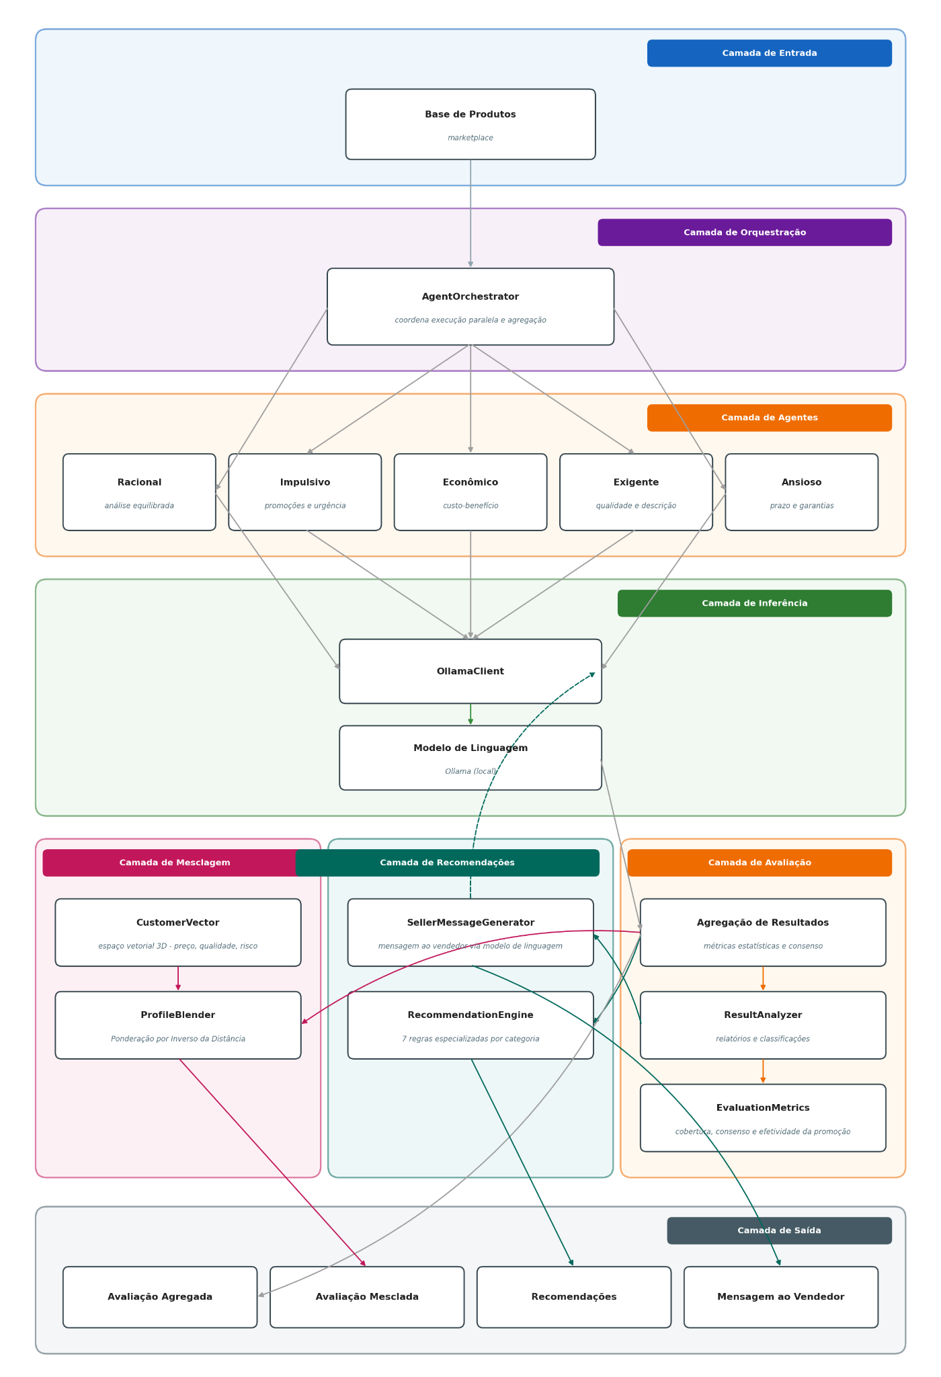
Fonte: O Autor.

3.3 Modelagem dos Perfis de Compradores

A criação de perfis psicológicos baseada em IA representa um avanço revolucionário na compreensão e previsão do comportamento do consumidor. Ao integrar aprendizado de máquina, psicometria e economia comportamental, os sistemas de IA geram insights ricos e dinâmicos sobre as motivações, preferências e padrões de tomada de decisão dos consumidores (KARTHIKA M et al., 2025, p.8).

Os cinco perfis de compradores simulados foram modelados com base em tipologias amplamente referenciadas na literatura de comportamento do consumidor e psicologia do consumo. Cada perfil é caracterizado por três parâmetros comportamentais contínuos no intervalo [0, 1]: sensibilidade ao preço, foco em qualidade e aversão ao risco. Esses parâmetros são utilizados na construção do prompt de sistema enviado ao LLM, instruindo o modelo a raciocinar sobre o produto com as perspectivas e preocupações específicas do perfil simulado.
Adicionalmente, cada perfil possui um conjunto de pesos de avaliação associados às seis dimensões de análise do produto, conforme exibido na Tabela 1. Esses pesos determinam a importância relativa de cada dimensão no processo de avaliação realizado pelo agente e foram definidos empiricamente, com base na experiência profissional do autor na área de e-commerce.
Tabela 1 - Pesos por dimensão de avaliação para cada perfil
Dimensão | Ansioso | Exigente | Econômico | Impulsivo | Racional
Preço | 10% | 5% | 40% | 15% | 20%
Qualidade | 15% | 40% | 15% | 10% | 20%
Credibilidade | 35% | 15% | 10% | 10% | 20%
Completude visual | 25% | 10% | 15% | 20% | 15%
Descrição | 10% | 25% | 5% | 10% | 15%
Promoção | 5% | 5% | 15% | 35% | 10%
TOTAL | 100% | 100% | 100% | 100% | 100%
Fonte: O Autor.

A Figura 2 apresenta graficamente a distribuição dos pesos da Tabela 1, permitindo visualizar como cada perfil concentra seu foco decisório em dimensões distintas. Enquanto o perfil Racional apresenta distribuição aproximadamente uniforme, os demais exibem polígonos assimétricos que refletem suas prioridades características.
Os cinco perfis foram concebidos para representar padrões distintos de comportamento do consumidor em ambientes de e-commerce, conforme apresentado na Figura 3, capturando variações tanto nos critérios de decisão quanto na intensidade com que cada fator influencia a avaliação. A Tabela 2 sintetiza os parâmetros comportamentais que diferenciam os perfis ao longo de três dimensões centrais.
Figura 2 - Distribuição de pesos de avaliação por perfil de comprador

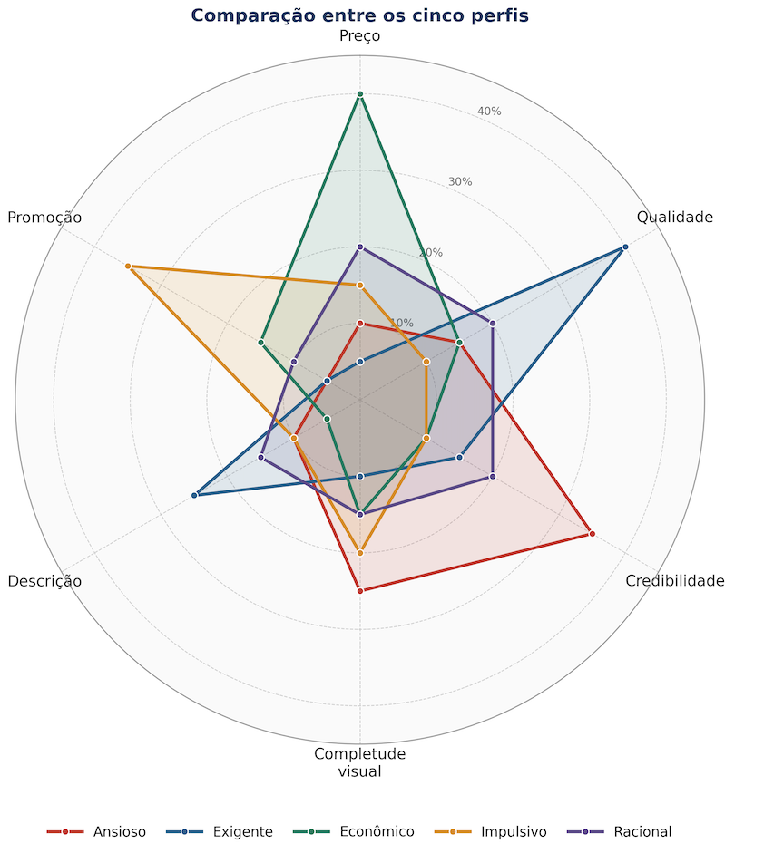
Fonte: O Autor.

Tabela 2 - Parâmetros comportamentais por perfil
Perfil | Sensibilidade ao Preço | Foco em Qualidade | Aversão ao Risco
Ansioso | Baixa (30%) | Alta (70%) | Muito alta (95%)
Exigente | Muito baixa (20%) | Muito alta (95%) | Média (60%)
Econômico | Muito alta (95%) | Média (50%) | Média (50%)
Impulsivo | Média (60%) | Baixa (40%) | Muito baixa (25%)
Racional | Média (50%) | Média (50%) | Média (50%)
Fonte: O Autor.
O perfil ansioso prioriza segurança e transparência das informações. É o perfil com maior aversão ao risco (95%) e atribui o maior peso à credibilidade do vendedor (35%) e à completude visual (25%). Preocupa-se com prazo de entrega, garantias e histórico de avaliações. Um produto com poucas avaliações ou informações incompletas gera grande desconfiança neste perfil.
Já o perfil exigente busca excelência em todos os aspectos e concentra sua atenção na qualidade percebida (40%) e na qualidade da descrição (25%). Exige especificações técnicas detalhadas, informações sobre materiais e imagens de alta resolução. O preço é o fator de menor peso (5%), pois este perfil não abre mão da qualidade por economia.
No perfil econômico, é maximizado o valor de cada real gasto, atribuindo o maior peso ao preço e custo-benefício (40%) e à atratividade da promoção (15%). Este perfil avalia cuidadosamente o desconto oferecido, o frete e o custo total da compra. Produtos sem frete grátis ou com descontos pouco expressivos tendem a ser avaliados negativamente por este perfil.
O perfil impulsivo decide por emoção e por oportunidades visuais, sendo altamente influenciado pela atratividade da promoção (35%) e pela completude visual do anúncio (20%). Com baixíssima aversão ao risco (25%), é o perfil mais suscetível a gatilhos como contagem regressiva, indicadores de últimas unidades e destaque visual do desconto. A credibilidade e a descrição detalhada têm menor peso na sua decisão.
Por último, o perfil racional analisa todos os fatores de forma equilibrada, atribuindo pesos similares a todas as dimensões (entre 10% e 20%). Com sensibilidade ao risco moderada (50%), este perfil pondera prós e contras antes de decidir, sem nenhum viés dominante. Representa o comprador que realiza uma análise completa antes de efetuar a compra.

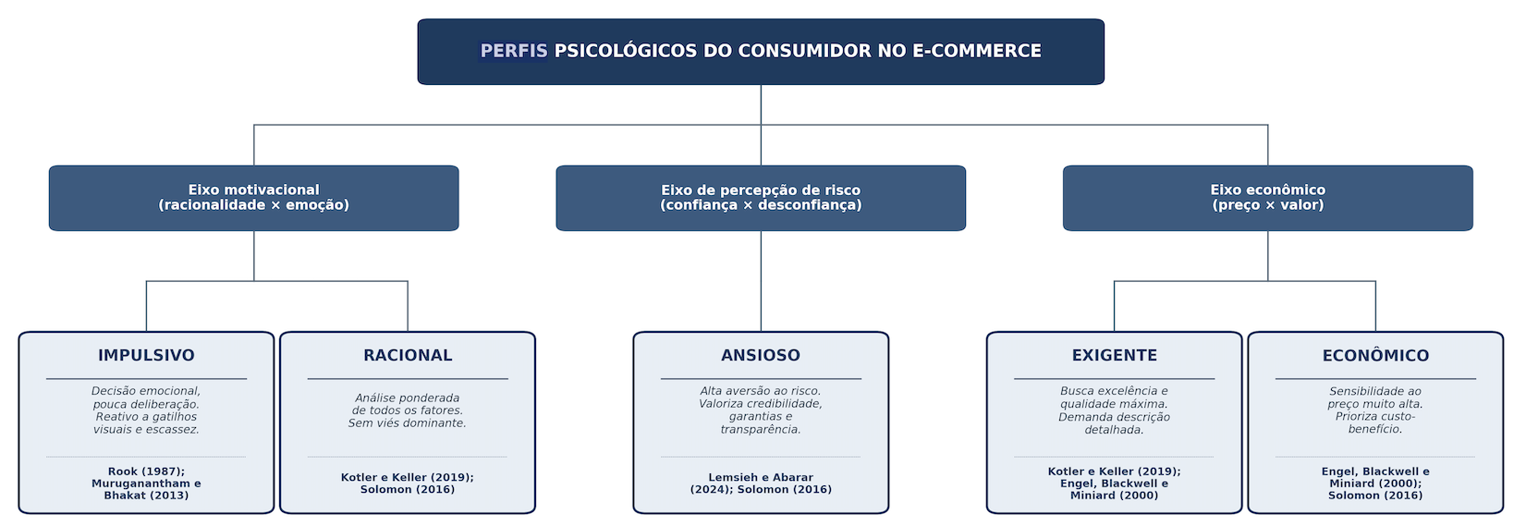
Figura 3 - Taxonomia dos perfis psicológicos do consumidor
Fonte: O Autor.

3.4 Blending Vetorial de Perfis

A abordagem de perfis discretos descrita nas seções anteriores produz cinco avaliações independentes, cada uma representando um arquétipo extremo de comportamento de compra. Contudo, consumidores reais não se enquadram rigidamente em uma única categoria, mas posicionam-se ao longo de um espectro contínuo entre diferentes perfis (KOTLER; KELLER, 2019). Um comprador pode, por exemplo, ser predominantemente exigente com traços significativos de ansiedade, ou combinar racionalidade com sensibilidade ao preço.
Para capturar essa natureza contínua, o sistema implementa um mecanismo de blending vetorial que interpola as avaliações dos cinco agentes segundo a posição do cliente em um espaço comportamental tridimensional. Os agentes existentes são tratados como âncoras (centroides) nesse espaço, e qualquer ponto intermediário gera uma avaliação ponderada proporcional à proximidade com cada centroide.

3.4.1 Cálculo dos Pesos

Os três parâmetros comportamentais já definidos na Tabela 2: sensibilidade ao preço, foco em qualidade e aversão ao risco, formam os eixos de um espaço tridimensional ℝ³ no intervalo [0, 1]³. Cada perfil de comprador corresponde a um ponto fixo (centroide) nesse espaço, conforme a Tabela 3.
Um cliente é representado por um vetor c = (x_{c}, y_{c}, z_{c}) ∈ [0, 1]³, que pode coincidir com um centroide (comportamento puro) ou posicionar-se em qualquer ponto intermediário (comportamento híbrido), conforme a Tabela 3.

Tabela 3 - Centroides dos perfis no espaço vetorial
Perfil | Sensib. Preço (x) | Foco Qualidade (y) | Aversão Risco (z) | Vetor p
Ansioso | 0,30 | 0,70 | 0,95 | (0,30; 0,70; 0,95)
Exigente | 0,20 | 0,95 | 0,60 | (0,20; 0,95; 0,60)
Econômico | 0,95 | 0,50 | 0,50 | (0,95; 0,50; 0,50)
Impulsivo | 0,60 | 0,40 | 0,25 | (0,60; 0,40; 0,25)
Racional | 0,50 | 0,50 | 0,50 | (0,50; 0,50; 0,50)
Fonte: O Autor.

A afinidade entre o vetor do cliente c e cada perfil i é calculada pelo método de IDW. O peso w_{i} do perfil i é definido como:
w_{i} = d(c, p_{i})^{-k} / Σ_{j=1}^{N} d(c, p_{j})^{-k}
onde d(c, p_{i}) = ||c − p_{i}||₂ é a distância euclidiana entre o vetor do cliente e o centroide do perfil i, N = 5 é o número de perfis e k > 0 é o expoente de concentração.
O expoente k controla a distribuição dos pesos:
- k = 1: distribuição suave, múltiplos perfis contribuem de forma equilibrada;
- k = 2: distribuição concentrada, o perfil mais próximo domina, mas perfis vizinhos ainda contribuem;
- k → ∞: convergência para classificação discreta, somente o perfil mais próximo tem peso significativo.
Quando d(c, p_{i}) < ε (com ε = 10⁻⁶), o cliente coincide com o centroide e recebe peso w_{i} = 1,0, degenerando para a avaliação discreta pura.

3.4.2 Avaliação Personalizada por Blending

O blending opera sobre os resultados dos cinco agentes já calculados, sem gerar chamadas adicionais ao LLM. Para cada métrica m (score geral, intenção de compra, score por dimensão), a avaliação com blending é calculada como:
m_{blend} = Σ_{i=1}^{N} w_{i} · m_{i}
onde m_{i} é o valor da métrica na avaliação do perfil i. Especificamente:
- Score geral ponderado: s_{blend} = Σ_{i=1}^{N} w_{i} · s_{i}
- Intenção de compra ponderada: pi_{blend} = Σ_{i=1}^{N} w_{i} · pi_{i}
- Score por dimensão d: s_{blend}(d) = Σ_{i=1}^{N} w_{i} · s_{i}(d)
Os perfis com peso w_{i} ≥ 0,15 são classificados como perfis dominantes do cliente, fornecendo uma interpretação qualitativa do resultado. Por exemplo, um cliente com vetor (0,40; 0,75; 0,65) teria como perfis dominantes o Ansioso e o Exigente, indicando que sua avaliação é uma combinação ponderada das perspectivas desses dois perfis, conforme demonstrado na Figura 4.

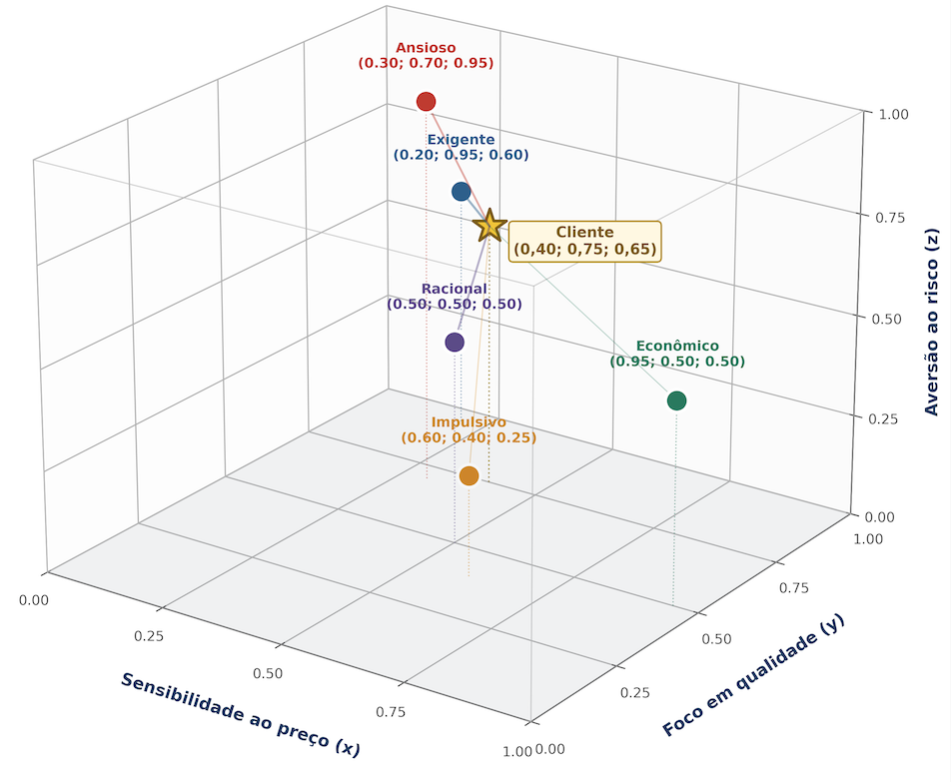
Figura 4 - Espaço vetorial tridimensional dos perfis de compradores
Fonte: O Autor.

3.5 Conjunto de dados

Os experimentos foram realizados com o Flipkart Fashion Products Dataset, disponibilizado publicamente na plataforma Kaggle (SHUKLA, 2023). O conjunto de dados contém registros de produtos de moda publicados no marketplace Flipkart.
A escolha deste conjunto de dados se justifica por três fatores:
- A alta relevância do segmento de moda para o problema investigado, visto que é uma das categorias com maior índice de compras impulsivas e maior sensibilidade a promoção (ROOK; FISHER, 1995);
- A riqueza de atributos que cobrem todas as dimensões de avaliação modeladas no sistema;
- A disponibilidade pública, que permite reprodutibilidade dos experimentos.
O pipeline de pré-processamento aplica as seguintes transformações: remoção de registros com campos obrigatórios ausentes, normalização de campos numéricos (preços e avaliações), inferência do percentual de desconto quando não disponível diretamente, e padronização de campos categóricos como tipo de desconto e categoria de produto.

3.6 Modelos de Linguagem

Os experimentos foram realizados com dois modelos de linguagem de grande escala, ambos executados localmente por meio do servidor Ollama: Llama 3.2 (Meta AI) e Qwen 2.5 7B (Alibaba Cloud). A disponibilização de dois modelos permite a realização de experimentos comparativos, avaliando se as diferenças de arquitetura e treinamento influenciam a consistência e a qualidade das avaliações geradas pelos agentes.
A escolha por modelos executados localmente (on-premises) foi motivada por:
- Ausência de custos por inferência;
- Privacidade dos dados, uma vez que nenhuma informação é enviada a servidores externos;
- Controle sobre a versão do modelo, garantindo reprodutibilidade dos experimentos;
- Independência de disponibilidade de serviços externos.
O servidor Ollama expõe uma API HTTP local com suporte a geração de texto no formato JSON estruturado, o que elimina a necessidade de pós-processamento complexo das respostas. Os parâmetros de geração, como temperatura, que controla o grau de aleatoriedade das respostas, são configurados globalmente e aplicados de forma consistente a todos os agentes e modelos, garantindo comparabilidade entre as avaliações.

4 IMPLEMENTAÇÃO

A partir do desenho conceitual apresentado no Capítulo 3, este capítulo detalha como o sistema multi-agente foi efetivamente construído, é discutido o conjunto de tecnologias adotada, a estrutura modular do código, as duas camadas complementares de persistência (SQLite para dados analíticos e MongoDB para relatórios documentais), o motor de recomendações e a implementação do blending vetorial. O foco está nas decisões de projeto e em suas justificativas.
A implementação completa com o código-fonte está disponível publicamente em: https://github.com/rafaelbcastilhos/multiagent-ecommerce.

4.1 Tecnologias Utilizadas

O sistema é desenvolvido em Python 3.10+, escolhido pelo ecossistema maduro de bibliotecas para IA e processamento de dados. O Pydantic foi a biblioteca adotada para modelar todos os schemas de domínio.
A inferência é feita pelo Ollama, servidor local que expõe modelos de linguagem via API HTTP REST. A escolha por inferência local, em detrimento de APIs comerciais, é motivada pela reprodutibilidade, ausência de custos por requisição e privacidade dos dados. A integração utiliza o cliente httpx, com suporte a timeouts configuráveis e context managers.
A persistência adota uma estratégia híbrida: SQLite armazena a estrutura analítica normalizada para consultas comparativas, enquanto o MongoDB armazena os relatórios completos como documentos aninhados, juntamente com a mensagem textual gerada para o vendedor. Pandas e NumPy dão suporte ao carregamento e manipulação inicial do dataset.

4.2 Motor de Recomendações

O sistema produz recomendações em duas formas complementares: regras heurísticas determinísticas, dirigidas a dimensões específicas do produto, e uma mensagem textual sintetizada por LLM, dirigida ao vendedor.

4.2.1 Recomendações Heurísticas

O motor é inicializado com uma lista de funções de regra. A escolha por funções, em vez de classes, foi deliberada: cada regra recebe (Product, AggregatedEvaluation) e retorna list[Recommendation], o que simplifica testes unitários e a adição de novas regras. As recomendações geradas são acumuladas e ordenadas por prioridade (1 = urgente, 5 = baixa). Falhas em uma regra individual são registradas em log mas não interrompem as demais.
As sete regras implementadas avaliam dimensões críticas para perfis específicos:
- Percepção de preço: score price do perfil Econômico < 5,0 ou desconto entre 0–15% (percepção de desconto insignificante).
- Qualidade da descrição: score description do Exigente < 6,0 ou descrição com menos de 100 caracteres.
- Credibilidade e reputação: score reputation do Ansioso < 7,0 ou produto com menos de 10 reviews.
- Condições de entrega: prazo > 10 dias ou ausência de frete grátis combinada com baixo score de entrega no Econômico.
- Efetividade da promoção: score promotion do Impulsivo < 7,0 (gatilhos visuais e de escassez).
- Percepção de qualidade: score quality do Exigente < 7,0.
- Cobertura de perfis: dois ou mais perfis insatisfeitos (score < 5,0) ou desvio padrão entre perfis > 2,0 (oportunidade de posicionamento de nicho).

4.2.2 Mensagem ao Vendedor

Complementarmente às heurísticas, o SellerMessageGenerator consome o relatório agregado e produz uma mensagem direta ao vendedor utilizando o próprio LLM. O prompt é construído a partir de top_concerns e top_strengths por perfil, indicadores agregados e itens de consenso. A saída é restrita a duas seções: uma abertura concessiva que reconhece pontos fortes reais do produto e um bloco “Oportunidades de melhoria” com três ações priorizadas.
Para garantir que a mensagem seja útil e adequada ao contexto comercial, o prompt reforça um conjunto de restrições de formatação. São vedados o uso de saudações e despedidas, mantendo o texto direto, a apresentação de números brutos, como notas e percentuais, que são utilizados apenas internamente para priorização das oportunidades, a citação literal dos nomes técnicos dos perfis psicológicos, que devem ser traduzidos para descrições comportamentais compreensíveis ao vendedor (por exemplo, o perfil “Ansioso” é referenciado como “compradores que precisam de garantias claras”). A temperatura do modelo é fixada em 0,3, valor escolhido para reduzir a variabilidade entre execuções e aumentar a consistência das mensagens geradas.

4.3 Decisões de Design

Imutabilidade dos modelos: Todos os schemas Pydantic usam frozen=True, eliminando bugs de mutação compartilhada entre threads sem overhead de sincronização. Transformações criam novos objetos, no padrão value object.
Separação de prompts: Cada agente constrói um system prompt com a descrição psicológica do perfil e um user prompt com os atributos do produto. Essa separação permite reutilizar o system prompt entre avaliações e abre espaço para caching de contexto.
Saída JSON estruturada: O parâmetro format: "json" do Ollama restringe a distribuição de saída a tokens JSON válidos.
Paralelismo em dois níveis: O AgentOrchestrator paraleliza tanto os agentes para um mesmo produto quanto produtos entre si, ambos via ThreadPoolExecutor. O paralelismo de produtos só é vantajoso se o servidor Ollama for iniciado com OLLAMA_NUM_PARALLEL > 1.
Registro de agentes por dicionário: o dicionário AVAILABLE_AGENTS desacopla o orquestrador das classes concretas. Subconjuntos de perfis podem ser instanciados para experimentos controlados.

4.4 Persistência Híbrida: SQLite e MongoDB

O sistema combina dois bancos com finalidades complementares. O SQLite mantém a estrutura analítica normalizada, ilustrada no diagrama entidade-relacionamento da Figura 5, adequada para consultas comparativas e joins entre execuções. O MongoDB, por sua vez, armazena o relatório completo como documento aninhado (Figura 6), preservando a estrutura original e incorporando a mensagem ao vendedor gerada pelo LLM. Essa divisão evita dois problemas: a fragmentação de campos textuais variáveis, como preocupações, pontos fortes e mensagens longas, em tabelas relacionais; e o custo de reconstruir o relatório por joins sempre que ele precisa ser exibido na íntegra.
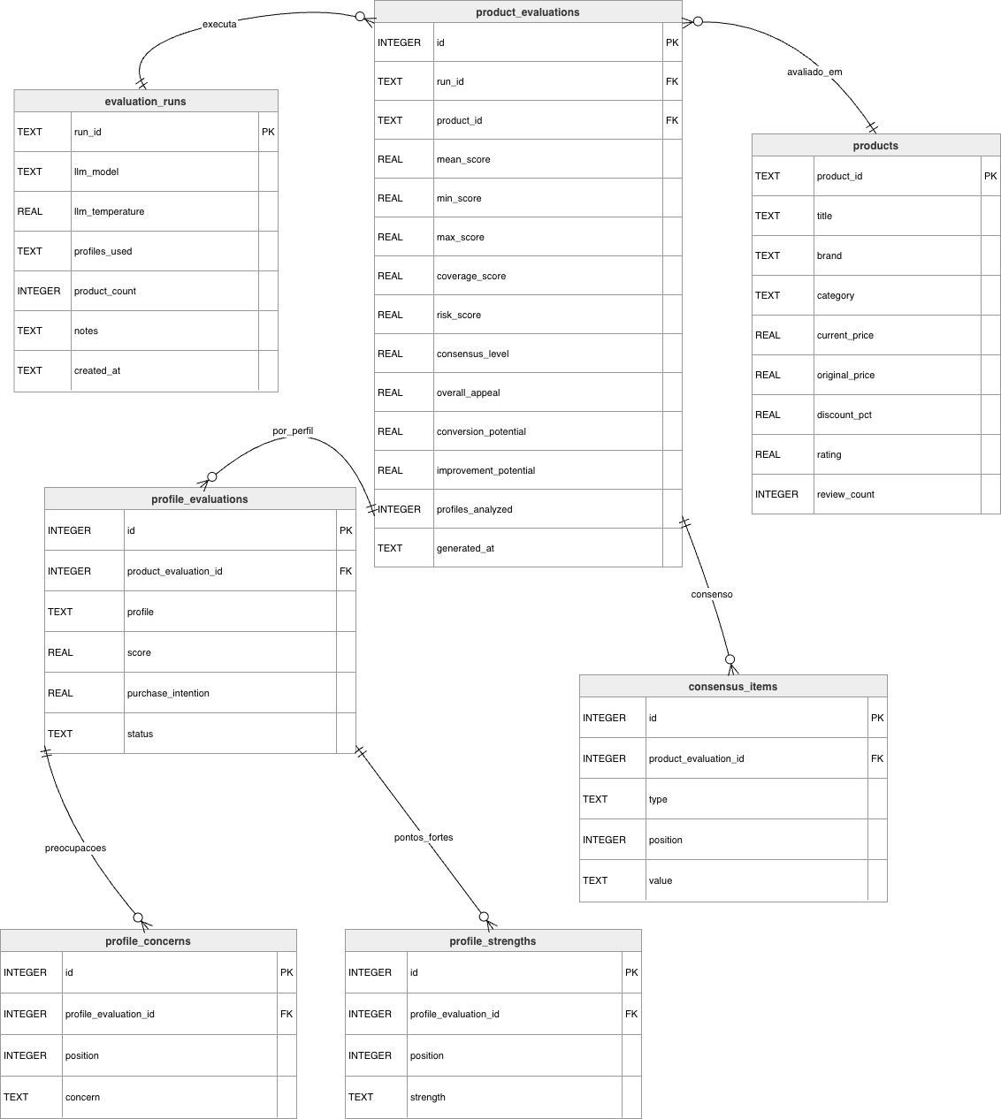
Figura 5 - Diagrama entidade relacionamento no SQLite
Fonte: O Autor.

Figura 6 - Hierarquia e relacionamento de objetos no MongoDB
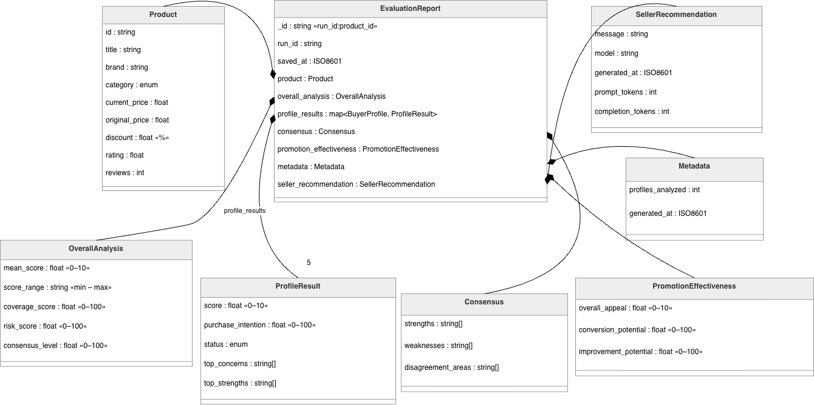
Fonte: O Autor.
4.5 Interface de Linha de Comando

O ponto de entrada main.py expõe quatro comandos via argparse, conforme Tabela 4:
Tabela 4 - Opções para execução na linha de comando
Comando | Descrição
demo | Executa o pipeline completo sobre o dataset (ou amostra) com um modelo
evaluate product_id | Avalia um produto específico
compare | Executa o pipeline com múltiplos modelos e exibe comparativo
check | Verifica a disponibilidade do servidor Ollama
Fonte: O Autor.
Os comandos demo e compare aceitam --sample N e --seed SEED para amostragem reproduzível (padrão: 42), e --sequential ou --parallel-products para controlar os dois níveis de paralelismo. O comando compare é central nos resultados dos experimentos do Capítulo 5: roda o pipeline sobre a mesma amostra com Llama 3.2 e Qwen 2.5 7B, persistindo duas execuções identificadas por UUID.
5 RESULTADOS

Este capítulo apresenta os resultados experimentais obtidos com o sistema multi-agente proposto. Devido ao custo computacional da inferência local, optou-se por trabalhar com uma amostra aleatória reproduzível de 300 produtos do segmento de moda, correspondente a 1% do conjunto de dados completo, composto por 30.000 registros. Essa amostra foi processada de forma idêntica por dois modelos de linguagem distintos: Llama 3.2 (Meta AI) e Qwen 2.5 7B (Alibaba Cloud), ambos executados localmente via Ollama com temperatura fixada em 0,7. Cada produto foi avaliado pelos cinco agentes psicológicos descritos no Capítulo 3, totalizando 1.500 avaliações por modelo e 3.000 avaliações no total.
5.1 Experimento comparativo

A Tabela 5 sintetiza os parâmetros das execuções comparativas. Ambos os modelos processaram a mesma amostra de 300 produtos, garantindo que eventuais diferenças observadas decorram exclusivamente da arquitetura e do treinamento dos modelos, não de variações de entrada.
Tabela 5 – Parâmetros das execuções experimentais
Modelo | Temperatura | Produtos avaliados | Data de execução
llama3.2 | 0,7 | 300 | 08/05/2026
qwen2.5:7b | 0,7 | 300 | 08/05/2026
Fonte: O Autor.

Cada execução produziu, para cada produto, um relatório agregado contendo:
- Cinco avaliações individuais, uma por perfil, com pontuações nas dimensões preço, qualidade, credibilidade, completude visual, descrição e promoção;
- Uma intenção de compra percentual e um status de satisfação categórico;
- Uma listagem de pontos fortes e preocupações em texto livre;
- Uma mensagem textual sintetizada para o vendedor. A persistência adotou a estratégia híbrida descrita no Capítulo 4, com SQLite para os dados estruturados e MongoDB para os relatórios completos.
Após a finalização do pipeline, os dados foram extraídos das duas camadas de persistência e submetidos às análises descritivas e comparativas apresentadas nas seções seguintes.
5.2 Métricas agregadas e comparação entre modelos

As métricas agregadas constituem o nível mais alto de sumarização do sistema, condensando, para cada produto, a contribuição dos cinco perfis em indicadores únicos comparáveis entre execuções. A Tabela 6 sintetiza os valores médios obtidos pelos dois modelos, e a Figura 7 ilustra essa comparação na escala normalizada 0–100%.
Tabela 6 – Métricas agregadas por modelo
Modelo | Score médio | Cobertura (%) | Risco (%) | Consenso (%) | Apelo geral | Conversão (%) | Melhoria
llama3.2 | 5,72 | 30,22 | 40,16 | 95,82 | 5,72 | 55,78 | 42,78
qwen2.5:7b | 5,96 | 47,33 | 36,72 | 92,02 | 5,96 | 49,87 | 40,36
Fonte: O Autor.
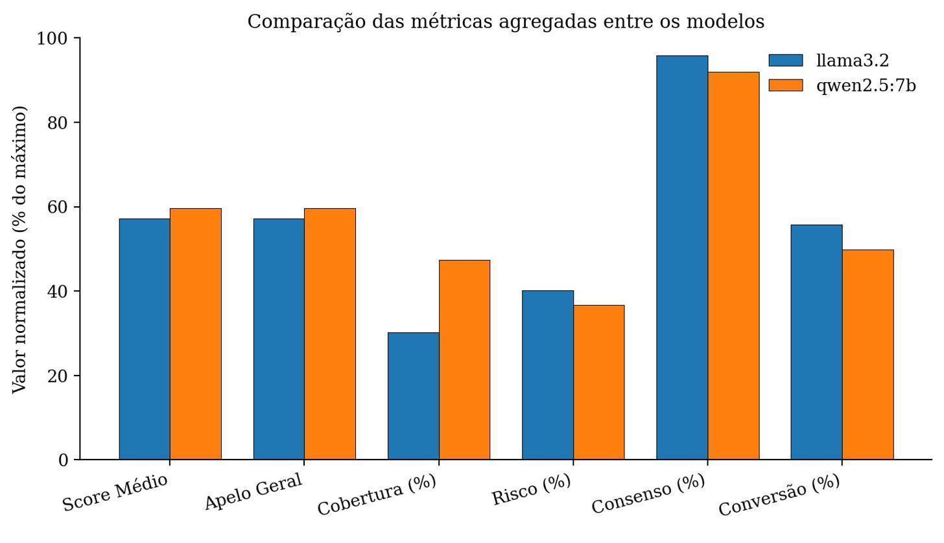
Figura 7 – Comparação das métricas agregadas entre os modelos
Fonte: O Autor.

Os dois modelos produziram score médio similar (5,72 para Llama 3.2 e 5,96 para Qwen 2.5 7B), em uma escala de 0 a 10, indicando que ambos posicionam a maioria dos produtos da amostra em uma faixa intermediária de avaliação, ligeiramente abaixo do limiar de satisfação adotado (7,0). Apesar dessa convergência no score médio, os modelos divergem expressivamente nas demais métricas.
A diferença mais marcante ocorre na cobertura, que mede o percentual de perfis cuja avaliação alcançou ou superou o limiar de satisfação. O Qwen 2.5 7B alcançou cobertura média de 47,3%, contra 30,2% do Llama 3.2, o que representa uma diferença de 17,1 pontos percentuais. Em outras palavras, embora os scores médios sejam próximos, o Qwen 2.5 7B tende a satisfazer um conjunto mais amplo de perfis simultaneamente para um mesmo produto, ao passo que o Llama 3.2 distribui sua avaliação de forma mais polarizada, satisfazendo poucos perfis com alta intensidade ou nenhum.
A métrica de risco apresenta padrão complementar: enquanto o Llama 3.2 sinaliza 40,2% dos produtos como apresentando algum risco a determinado perfil, o Qwen 2.5 7B identifica esse risco em 36,7% dos casos. Essa diferença é coerente com a maior cobertura do Qwen 2.5 7B, sugerindo que esse modelo é mais condescendente em sua avaliação geral, atribuindo um número menor de scores baixos.
O nível de consenso entre os perfis manteve-se elevado em ambos os modelos: 95,8% no Llama 3.2 e 92,0% no Qwen 2.5 7B. Esse resultado, em conjunto com a Figura 8, indica que, para a maioria dos produtos da amostra, os perfis tendem a convergir em sua avaliação geral, ainda que partindo de prioridades distintas. A distribuição do consenso é fortemente assimétrica à direita: a moda concentra-se entre 95% e 100%, e apenas uma minoria de produtos apresenta consenso inferior a 85%, o que caracteriza casos de divergência relevante entre perfis e potencial oportunidade de posicionamento de nicho.
O potencial de conversão, calculado a partir das intenções de compra individuais, foi superior no Llama 3.2 (55,8%) em relação ao Qwen 2.5 7B (49,9%). Essa inversão, em relação ao padrão de cobertura, decorre do modo como o Qwen 2.5 7B distribui suas intenções de compra: como será detalhado na Seção 5.3, esse modelo concentra elevadíssima intenção no perfil Impulsivo (84,8%) e intenções relativamente baixas nos perfis Ansioso e Racional (em torno de 37%). Esse comportamento bimodal reduz a média agregada apesar do score médio ligeiramente superior.

Figura 8 – Distribuição do nível de consenso entre perfil
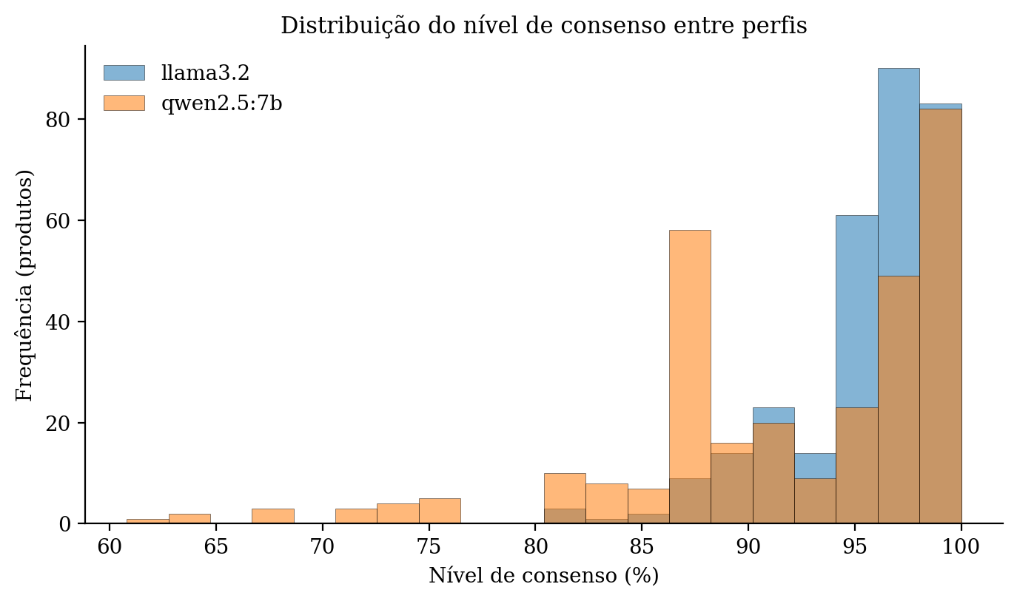
Fonte: O Autor.

Por fim, o potencial de melhoria, definido como a diferença entre o score máximo possível e o score médio observado, é equivalente entre os modelos (42,8% e 40,4%), confirmando que ambos identificam margem de otimização similar para os produtos avaliados.
De forma geral, os dois modelos produzem retratos qualitativamente compatíveis, mas o Llama 3.2 tende a ser mais conservador e seletivo, enquanto Qwen 2.5 7B é mais permissivo e abrangente.

5.3 Comportamento por perfil psicológico

A análise por perfil é o cerne da contribuição metodológica deste trabalho, pois permite verificar se os agentes, condicionados por prompts distintos, de fato exibem comportamentos diferenciados na avaliação dos produtos. A Figura 9 apresenta, respectivamente, os scores médios e as intenções de compra obtidos por cada perfil em cada modelo.

Figura 9 – Score médio atribuído por perfil em cada modelo
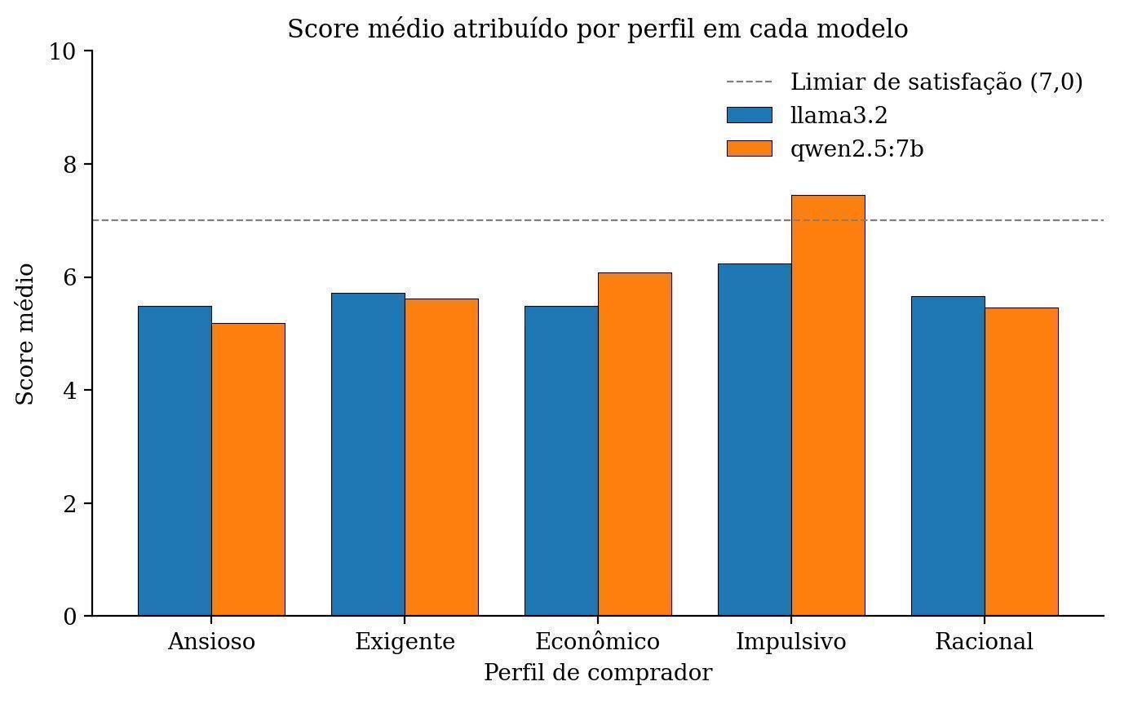
Fonte: O Autor.
O perfil Impulsivo destaca-se em ambos os modelos como aquele que atribui consistentemente os maiores scores e as maiores intenções de compra. No Llama 3.2, esse perfil registra score médio de 6,24 e intenção de 70,8%; no Qwen 2.5 7B, alcança score de 7,46, único valor médio por perfil que ultrapassa o limiar de satisfação (7,0), e intenção de 84,8%. Esse padrão é coerente com a modelagem teórica do perfil: com aversão ao risco baixa (25%) e peso de 35% atribuído à dimensão promoção, esse agente reage positivamente à presença de descontos e elementos visuais de apelo, prevalecentes na amostra de produtos de moda analisada.
No extremo oposto, os perfis Ansioso e Racional concentram os menores valores nos dois modelos. O perfil Ansioso, com aversão ao risco de 95% e peso de 35% para credibilidade, demonstra-se sensível à frequente ausência de informações detalhadas sobre o vendedor, ao baixo número de avaliações e a descrições incompletas, traços recorrentes nas publicações reais analisadas. O perfil Racional, por sua vez, distribui pesos uniformemente entre as dimensões e tende a moderar suas pontuações, evitando tanto avaliações extremamente positivas quanto extremamente negativas.
Os perfis Exigente e Econômico ocupam posição intermediária, com diferenças notáveis entre os modelos. Para o Qwen 2.5 7B, o perfil Econômico (6,08) supera o Exigente (5,62), o oposto do que ocorre no Llama 3.2, em que o Exigente (5,72) supera ligeiramente o Econômico (5,49). Essa inversão pode estar associada aos produtos de moda, que costumam apresentar descontos expressivos, o que beneficia o perfil Econômico, mas frequentemente carecem de descrições técnicas detalhadas e especificações de materiais, o que penaliza o perfil Exigente. O Qwen 2.5 7B parece valorizar o desconto com maior intensidade que o Llama 3.2, o que explica a inversão observada.
A Figura 10 reforça essa caracterização ao apresentar a intenção de compra média por perfil. A magnitude das diferenças entre perfis é consideravelmente maior no Qwen 2.5 7B do que no Llama 3.2: o intervalo entre o perfil de menor intenção (Racional, 36,7%) e o de maior intenção (Impulsivo, 84,8%) é de 48,1 pontos percentuais no Qwen, contra 23,4 pontos no Llama 3.2 (entre Racional, 47,4%, e Impulsivo, 70,8%). Essa amplitude maior sugere que o Qwen 2.5 7B é mais sensível ao condicionamento via prompt, instanciando simulacros mais distintos entre si.
Figura 10 – Intenção de compra média por perfil e modelo
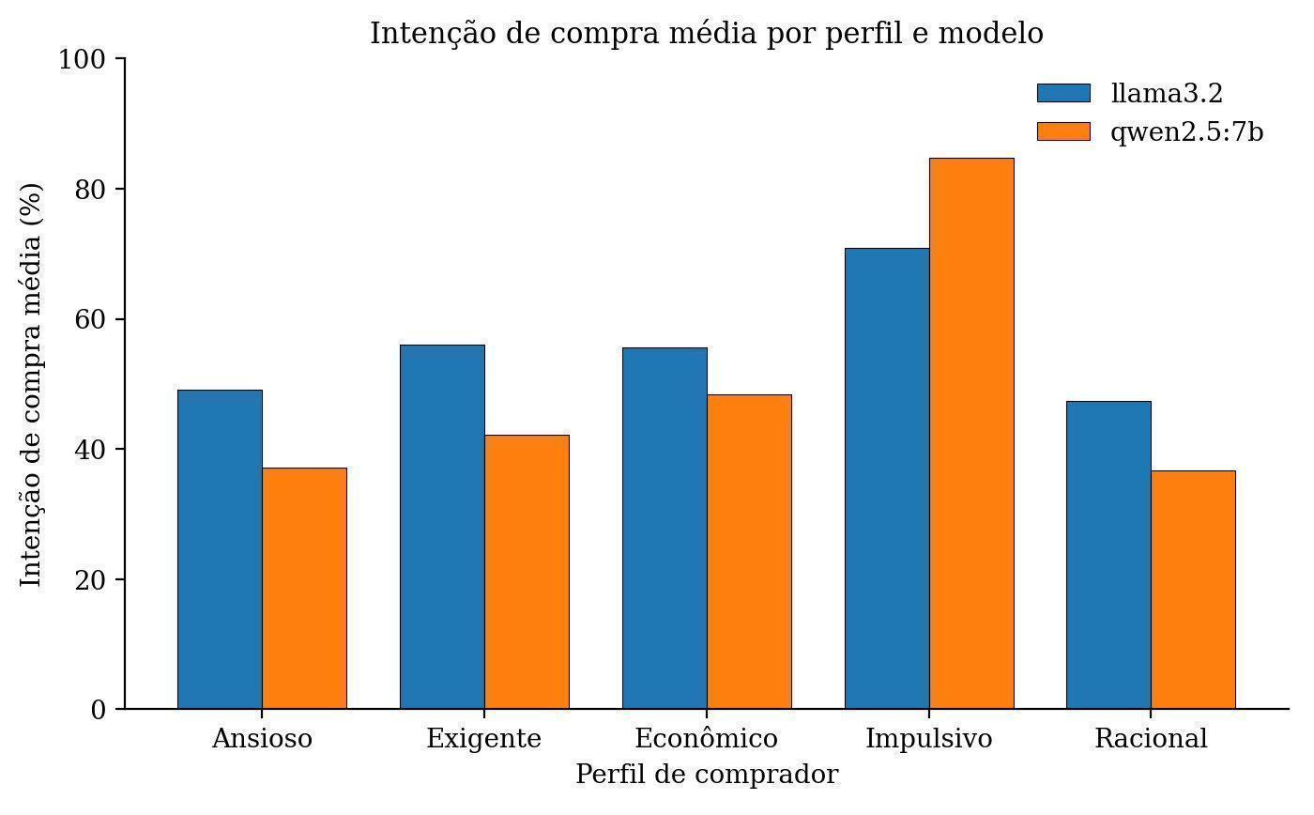
Fonte: O Autor.

A Figura 11 apresenta a distribuição dos scores por perfil sob a forma de gráficos de violino. A moda concentra-se entre 4 e 8, com mediana próxima de 6 para a maioria dos perfis. O perfil Impulsivo no Qwen 2.5 7B é o único caso em que o terceiro quartil ultrapassa o limiar de satisfação. Os demais perfis apresentam dispersões similares, com leve aumento da variância no Qwen 2.5 7B.
Figura 11 – Distribuição de scores por perfil
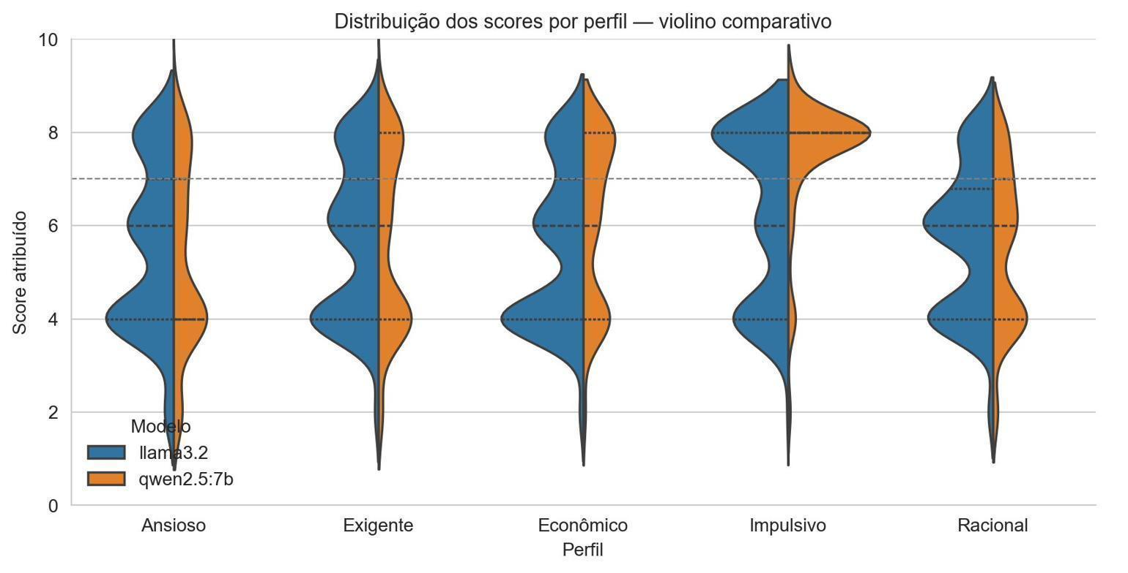
Fonte: O Autor.

A Figura 12 apresenta a distribuição de status de satisfação consolidada por perfil. Confirmando os achados anteriores, o perfil Impulsivo concentra cerca de 60% das avaliações nas categorias "Satisfeito" ou "Muito satisfeito", enquanto o perfil Ansioso concentra próximo de 50% nas categorias "Insatisfeito" ou "Muito insatisfeito". Os perfis Exigente, Econômico e Racional apresentam distribuições mais equilibradas, com o Racional exibindo a maior parcela da categoria "Neutro" (cerca de 35%), o que é consistente com sua característica de avaliação ponderada e moderada.
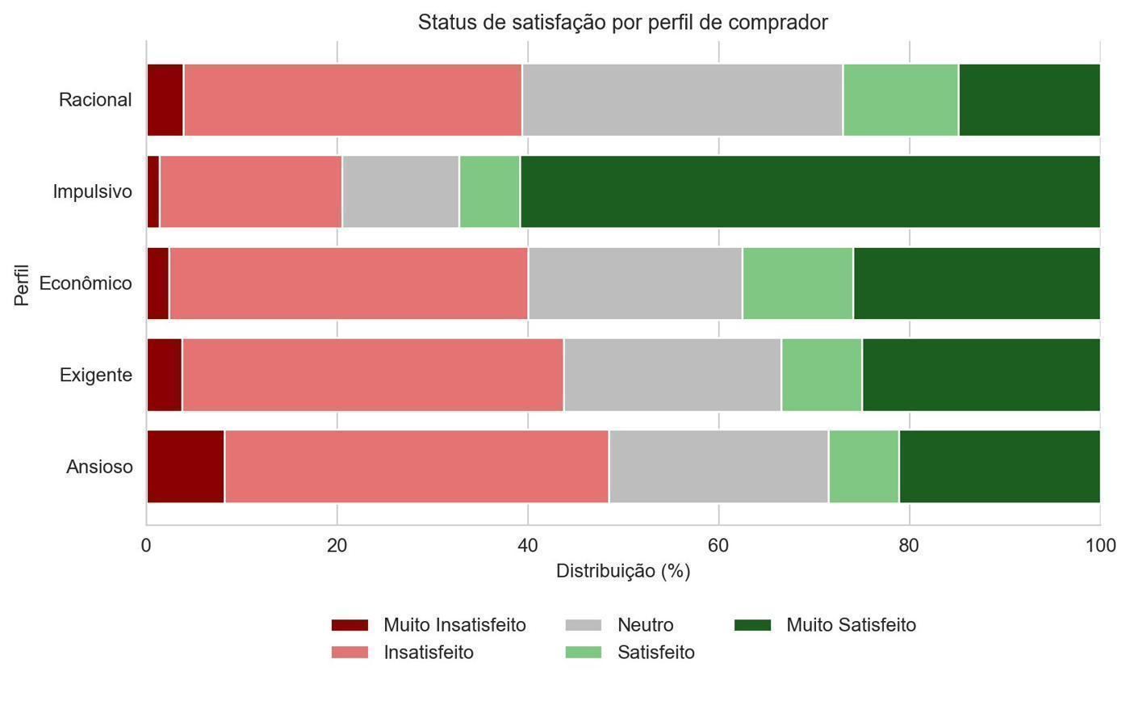
Figura 12 – Status de satisfação por perfil de comprador
Fonte: O Autor.
A Figura 13 sintetiza essa análise no formato radar, normalizando as três métricas centrais (score, intenção e satisfação) em uma escala 0–100%. O polígono do perfil Impulsivo é claramente o mais externo nos dois modelos, ao passo que os polígonos dos demais perfis se sobrepõem à região mais interna do espaço, com pequenas variações de orientação. Essa visualização sugere que, no atual conjunto de prompts e na amostra utilizada, os perfis Ansioso, Exigente, Econômico e Racional ocupam um cluster comportamental relativamente próximo, enquanto o Impulsivo se diferencia de modo expressivo. Ajustes futuros nos pesos e nos critérios definidos no Capítulo 3 poderão acentuar a separação entre os demais perfis.
Figura 13 – Perfil dos compradores por modelo
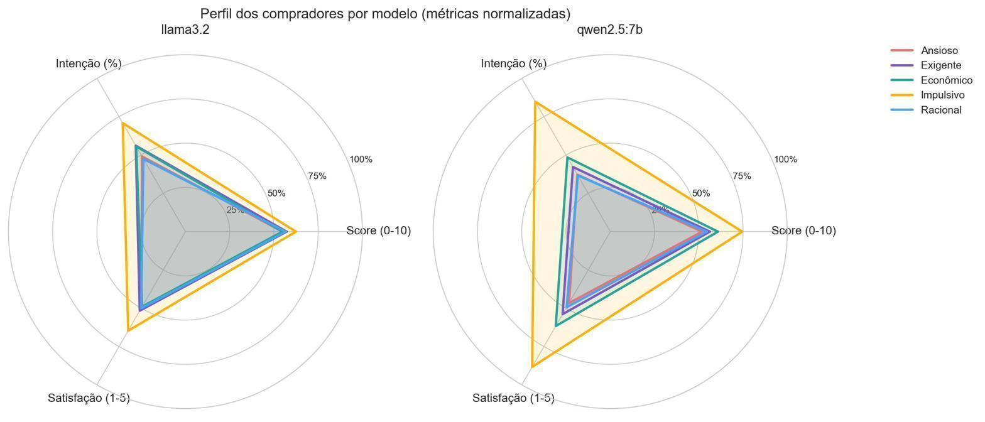
Fonte: O Autor.

A Tabela 7 detalha a distribuição de status de satisfação consolidada por modelo. O Qwen 2.5 7B emite mais avaliações nos extremos da escala, "Muito insatisfeito" (5,3% contra 2,5%) e "Muito satisfeito" (34,7% contra 24,5%), enquanto o Llama 3.2 concentra mais avaliações nas categorias intermediárias, sobretudo "Neutro" (29,7% contra 16,0%). Esse padrão reforça a caracterização do Qwen 2.5 7B como modelo mais polarizado e do Llama 3.2 como modelo mais conservador. A Figura 14 ilustra graficamente essa distribuição.
Tabela 7 – Distribuição de status de satisfação por modelo (em %)
Modelo | Muito insatisfeito | Insatisfeito | Neutro | Satisfeito | Muito satisfeito
llama3.2 | 2,5% | 37,6% | 29,7% | 5,7% | 24,5%
qwen2.5:7b | 5,3% | 31,4% | 16,0% | 12,6% | 34,7%
Fonte: O Autor.

Figura 14 – Distribuição de status de satisfação por modelo
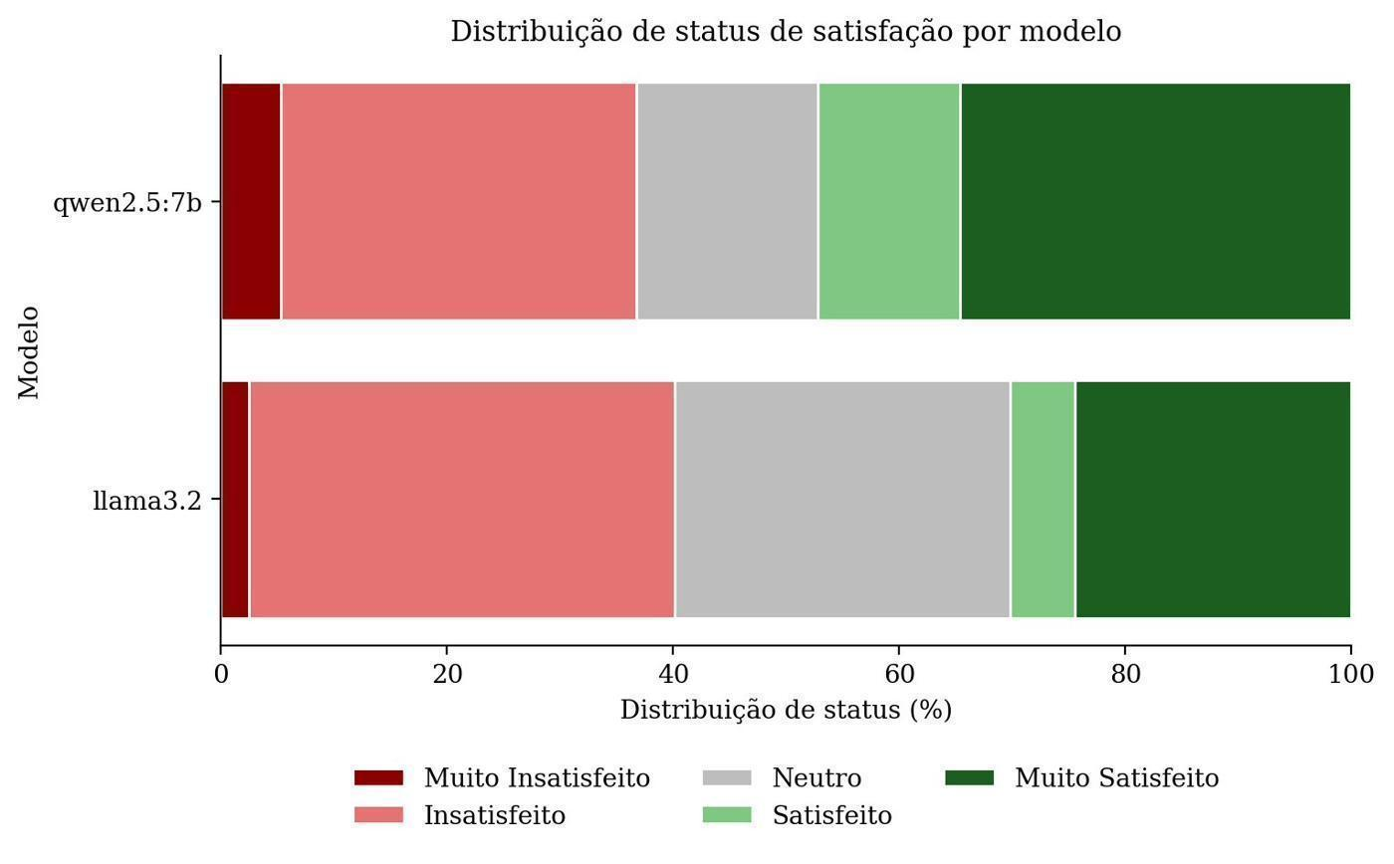
Fonte: O Autor.

5.4 Concordância entre os modelos

A execução paralela dos dois modelos sobre a mesma amostra de produtos permite avaliar a estabilidade e a generalização do método proposto. A Tabela 8 e a Figura 15 sintetizam o nível de concordância entre Llama 3.2 e Qwen 2.5 7B nas principais métricas.
Tabela 8 – Concordância entre os modelos por métrica
Métrica | Diferença média absoluta | Diferença mediana | Correlação Pearson
Score médio | 0,609 | -0,200 | 0,863
Apelo geral | 0,609 | -0,200 | 0,863
Cobertura | 21,178 | -20,000 | 0,798
Potencial de conversão | 11,773 | 6,000 | 0,728
Nível de consenso | 6,812 | 1,800 | 0,027
Fonte: O Autor.

Figura 15 – Concordância entre modelos por produto (score médio)
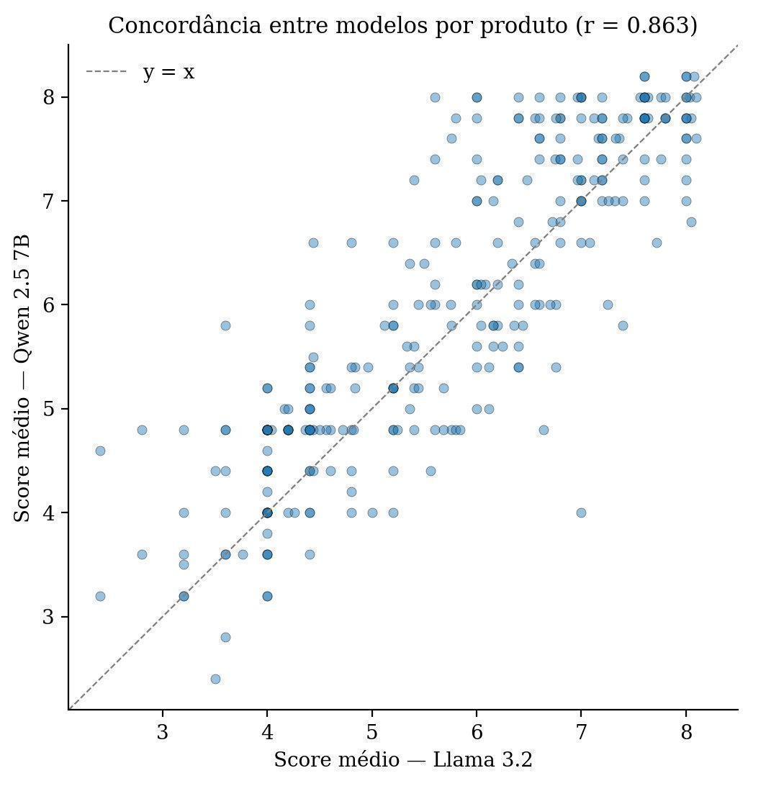
Fonte: O Autor.

A correlação de Pearson para o score médio (e, equivalentemente, para o apelo geral) atingiu 0,863, indicando forte alinhamento entre as avaliações produzidas pelos dois modelos quando comparadas produto a produto. A diferença média absoluta foi de apenas 0,609 pontos em uma escala de 0 a 10, e a diferença mediana foi negativa (-0,200), refletindo a leve tendência do Qwen 2.5 7B em atribuir scores ligeiramente mais altos. O gráfico de dispersão da Figura 15 evidencia a concentração dos pontos próximos da reta y=x, com dispersão simétrica e ausência de viés sistemático para outliers.
As métricas de cobertura e potencial de conversão também apresentam correlação substancial (0,798 e 0,728, respectivamente), embora com diferenças médias absolutas mais altas, sobretudo na cobertura (21,2 pontos percentuais), reflexo direto do já discutido comportamento mais permissivo do Qwen 2.5 7B.
O nível de consenso, ao contrário, exibe correlação muito baixa entre os modelos (0,027), apesar da diferença média absoluta de apenas 6,8 pontos. Esse resultado aparentemente contraditório se explica pelo fato de o consenso já ser elevado em ambos os modelos, com a maior parte dos produtos concentrando-se na faixa 90–100%, o que reduz a variância e dificulta a observação de correlação linear. Em termos práticos, ambos os modelos confirmam que os perfis tendem a concordar para a maioria dos produtos.
Para uma análise de granularidade mais fina, a Figura 16 apresenta a matriz de concordância de status de satisfação entre os modelos, considerando todas as combinações produto × perfil. A diagonal principal concentra a maioria dos casos: 312 avaliações "Insatisfeito" e 261 avaliações "Muito satisfeito" foram coincidentes nos dois modelos. A diagonal secundária também é robusta, indicando que mesmo quando os modelos discordam tendem a fazê-lo em categorias adjacentes da escala (ex.: um modelo classifica como "Insatisfeito" e o outro como "Neutro"). Saltos de duas ou mais categorias são raros, com destaque para apenas 6 casos em que o Llama 3.2 classificou como "Muito satisfeito" e o Qwen 2.5 7B como "Insatisfeito", e 95 casos no movimento inverso, o que reforça novamente a leve tendência do Qwen 2.5 7B em atribuir avaliações mais elevadas.
Os resultados desta seção sustentam a robustez metodológica da abordagem proposta, a alta correlação no score médio entre dois LLMs treinados de forma independente sugere que o sinal capturado pelos agentes não é meramente um artefato de um modelo específico, mas reflete propriedades efetivamente reconhecíveis dos produtos avaliados, em conjunto com a estrutura comportamental imposta pelos prompts.
Figura 16 – Concordância de status entre os modelos (perfil × produto)
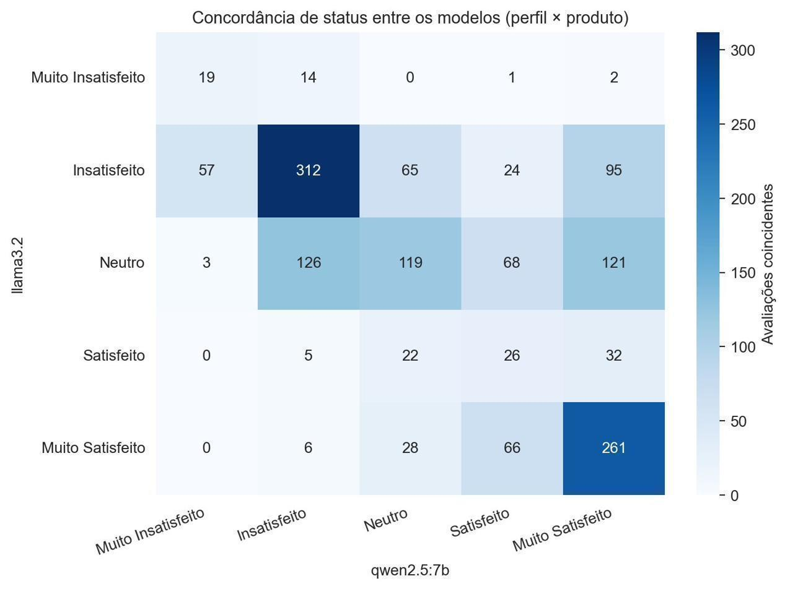
Fonte: O Autor.
5.5 Mensagens de recomendação para o vendedor

Complementarmente às heurísticas determinísticas, o sistema gera, ao final de cada avaliação, uma mensagem textual sintetizada para o vendedor, redigida pelo próprio LLM. A Tabela 9 e a Figura 17 caracterizam o tamanho médio dessas mensagens nos dois modelos.
Tabela 9 – Métricas das mensagens geradas para o vendedor
Modelo | n | Caracteres (média) | Palavras (média) | Completion tokens (média)
llama3.2 | 300 | 696,5 | 91,1 | 178,9
qwen2.5:7b | 300 | 596,1 | 77,5 | 152,5
Fonte: O Autor.
Figura 17 – Tamanho das mensagens geradas para o vendedor
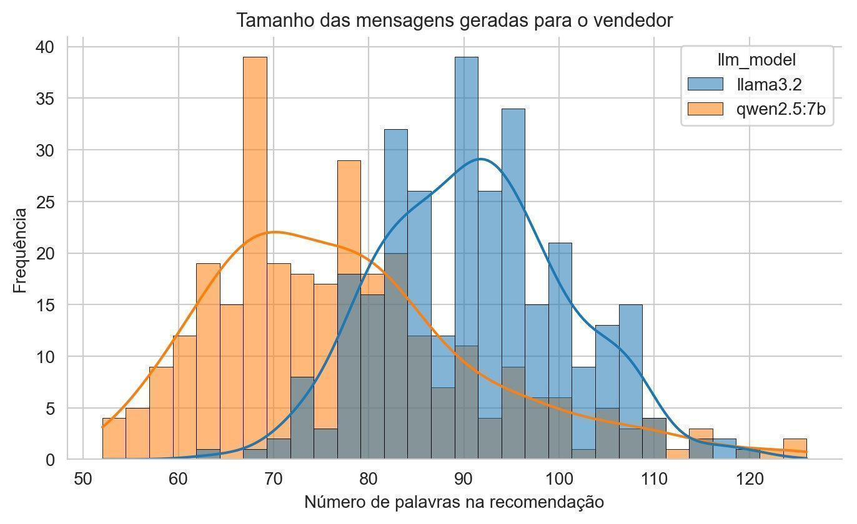
Fonte: O Autor.

As mensagens produzidas pelo Llama 3.2 são, em média, 17% mais extensas (696,5 caracteres e 91,1 palavras) do que as do Qwen 2.5 7B (596,1 caracteres e 77,5 palavras). O consumo médio de tokens de saída acompanha essa diferença: 178,9 tokens no Llama 3.2 contra 152,5 tokens no Qwen 2.5 7B. O consumo de tokens de entrada é ligeiramente superior no Qwen 2.5 7B (1791,9 contra 1761,0), em razão de pequenas diferenças no encoding entre tokenizers.

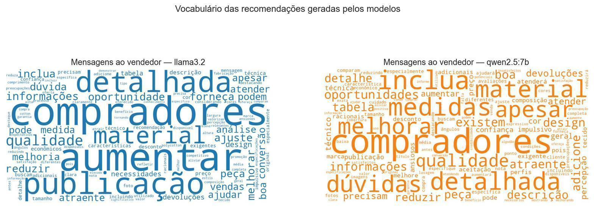
Figura 18 – Termos mais frequentes nas mensagens ao vendedor

Fonte: O Autor.
A Figura 18 apresenta a nuvem de palavras das recomendações geradas. Termos como "melhorar", "qualidade", "descrição", "detalhes", "informações", "adicionar", "reputação" e "avaliações" prevalecem, indicando que as mensagens convergem para um conjunto reduzido de recomendações práticas (melhorar a descrição, fornecer mais informações sobre material e cor, reforçar a reputação) que coincidem, em larga medida, com as preocupações de consenso identificadas na Seção 5.7. Essa coerência entre análise quantitativa e geração textual reforça a integração interna do sistema: o LLM, ao receber como contexto os indicadores agregados e os top concerns, efetivamente prioriza ações que correspondem aos sinais identificados pelos agentes.
Embora não tenha sido conduzida, no escopo deste trabalho, uma avaliação humana sistemática da qualidade percebida das mensagens, a inspeção qualitativa de uma amostra aleatória das saídas, sugere que ambos os modelos respeitam as restrições impostas no prompt, abertura concessiva, ausência de números brutos, três ações priorizadas, tradução das nomenclaturas técnicas dos perfis. As mensagens do Qwen 2.5 7B mostraram-se ligeiramente mais diretas, ao passo que as do Llama 3.2 tendem a explicações mais elaboradas, em consonância com sua maior verbosidade média.
5.5.1 Análise qualitativa de casos exemplares

As métricas agregadas e as análises textuais apresentadas até aqui descrevem o comportamento do sistema no nível populacional. Para complementar essa visão, esta subseção examina três casos individuais selecionados de modo intencional para ilustrar tanto os pontos de força quanto as limitações observadas no funcionamento do componente de geração de mensagens. Em todas as transcrições reproduzidas, mantém-se o texto literal das saídas dos modelos, sem edição.
5.5.1.1 Concordância entre os modelos
Produto: Printed Men Round Neck Blue T-Shirt | Desconto: 52% | Rating: 4,5
Tabela 10 – Mensagens geradas para o Caso de concordância entre os modelos
Atributos / Modelo | Llama 3.2 | Qwen 2.5 7B
Indicadores | Score: 7,60  Conversão: 74% | Score: 8,00  Conversão: 73%
Abertura concessiva | Apesar de ser uma peça com material de boa qualidade e design atraente, há ajustes que podem aumentar a conversão da publicação. | Apesar de ser uma peça com material de boa qualidade e design atraente, existem oportunidades para melhorar a publicação do seu produto.
Recomendações | • Forneça informações detalhadas sobre o tamanho e a cor do produto para atender às necessidades específicas dos compradores.  • Inclua uma tabela de medidas detalhada para reduzir dúvidas e devoluções.  • Destaque claramente os benefícios do desconto oferecido, ressaltando que é um valor competitivo e que a marca REEB é conhecida por produzir roupas de qualidade. | • Especifique a cor do t-shirt no título e na descrição. Isso atenderá aos compradores que precisam comparar preços e detalhes técnicos.  • Adicione uma tabela de medidas detalhada para reduzir dúvidas e devoluções.  • Detalhe o material utilizado na produção do t-shirt, pois isso é um ponto comum de preocupação entre os compradores que precisam de informações mais específicas.
Fonte: O Autor.

Neste primeiro caso, ambos os modelos atribuíram avaliações elevadas ao produto (score 7,60 no Llama 3.2 e 8,00 no Qwen 2.5 7B) e potenciais de conversão muito próximos (74% e 73%, respectivamente). As três recomendações geradas convergem em conteúdo: especificação clara da cor, inclusão de tabela de medidas e melhor evidência do desconto e da marca.
5.5.1.2 Vocabulário psicológico explícito
Produto: Striped Men Polo Neck Green T-Shirt | Desconto: 50% | Rating: 3,8
Tabela 11 – Mensagens geradas para o Caso com vocabulário psicológico explícito
Atributos / Modelo | Llama 3.2 | Qwen 2.5 7B
Indicadores | Score: 7,00  Conversão: 70% | Score: 7,20  Conversão: 60%
Abertura concessiva | Apesar de ser uma peça com material de boa qualidade e design atraente, há ajustes que podem aumentar a conversão da publicação. | Apesar do design atraente e da boa qualidade do material, existem oportunidades para melhorar a publicação do produto.
Recomendações | • Forneça informações detalhadas sobre o material do produto, como o tipo de tecido e a composição, para atender às necessidades dos compradores que procuram especificações técnicas.  • Inclua uma foto de alta qualidade do produto em diferentes ângulos para mostrar a cor e a textura do material, reduzindo as dúvidas sobre a autenticidade e qualidade da peça.  • Forneça informações claras e concisas sobre o preço original e o desconto oferecido, destacando a economia que os compradores podem obter com a compra atualizada. | • Especifique a cor do produto na descrição. Isso atenderá aos compradores ansiosos e impulsivos que desejam ter certeza sobre o item antes de comprar.  • Adicione uma tabela de medidas detalhada. Isso ajudará os compradores racionais, que precisam de informações técnicas para tomar decisões informadas.  • Inclua fotos adicionais do produto em diferentes ângulos e luzes. Isso aumentará a confiança dos compradores ansiosos e exigentes, reduzindo dúvidas sobre a qualidade do item.
Fonte: O Autor.

Este caso evidencia uma diferença estilística relevante entre os modelos. O Qwen 2.5 7B nomeia explicitamente os perfis psicológicos definidos no Capítulo 3 ao justificar cada recomendação ("compradores ansiosos e impulsivos", "compradores racionais", "compradores ansiosos e exigentes"), a despeito de o prompt instruir a tradução das nomenclaturas técnicas dos perfis para descrições comportamentais. O Llama 3.2, em contraste, descreve as mesmas necessidades sem nomear os perfis, preferindo expressões como "compradores que procuram especificações técnicas". Ambas as estratégias têm prós e contras: a opção do Qwen 2.5 7B torna a justificativa mais transparente para um leitor familiarizado com o sistema, mas viola a restrição imposta no prompt e pode soar opaca para um vendedor sem contexto. A opção do Llama 3.2, por sua vez, é mais aderente ao formato esperado, ao custo de menor rastreabilidade entre recomendação e perfil que a motivou.
5.5.1.3 Máxima divergência quantitativa entre os modelos
Produto: Solid Men Blue Track Pants | Desconto: 13% | Rating: 3,7
Tabela 12 – Mensagens geradas para o Caso de divergência quantitativa entre os modelos
Atributos / Modelo | Llama 3.2 | Qwen 2.5 7B
Indicadores | Score: 7,00  Conversão: 66% | Score: 4,00  Conversão: 31%
Abertura concessiva | Apesar de ser uma peça com material de boa qualidade e design atraente, há ajustes que podem aumentar a conversão da publicação. | Apesar de aspectos positivos da peça, há sinais que limitam fortemente o apelo da publicação.
Recomendações | • Forneça uma descrição detalhada do produto, incluindo informações sobre o material, tamanho e estilo das calças.  • Inclua uma tabela de medidas detalhada para reduzir dúvidas e devoluções, especialmente entre os compradores que comparam preço.  • Compartilhe informações sobre a marca para aumentar a credibilidade e o apelo emocional dos consumidores. | • Inclua uma descrição detalhada do produto, incluindo medidas e composição, para atender aos compradores racionais que buscam informações técnicas.  • Adicione mais imagens ou vídeos para aumentar a confiança dos compradores ansiosos que desejam ver o produto antes de comprar.  • Melhore a nota média dos reviews, pois a baixa avaliação atual (3.7) pode afetar a percepção geral do produto entre os compradores.
Fonte: O Autor.

Este caso ilustra de forma marcante a diferença de calibração entre os dois modelos discutida ao longo deste capítulo. Para o mesmo produto, com desconto modesto (13%), o Llama 3.2 atribui score 7,00 e conversão 66%, enquanto o Qwen 2.5 7B atribui score 4,00 e conversão 31%, um intervalo de três pontos absolutos no score, valor que excede em mais de quatro vezes a diferença média absoluta da amostra.

5.6 Correlação dos produtos mais bem avaliados entre modelos

Esta seção compara os trinta produtos mais bem avaliados por cada perfil em cada modelo, verificando se Llama 3.2 e Qwen 2.5 7B convergem nesses rankings. Para cada uma das dez combinações perfil × modelo, os produtos foram ordenados por score decrescente, aplicou-se o índice de Jaccard para medir a sobreposição entre conjuntos e as correlações de Pearson e Spearman sobre os 300 produtos da amostra.
A correlação de Pearson entre os scores dos dois modelos é forte para quatro dos cinco perfis:
- Ansioso (r = 0,749);
- Racional (r = 0,739);
- Exigente (r = 0,730);
- Econômico (r = 0,583).
Todos com p < 0,001, indicando que ambos os modelos identificam os mesmos produtos como superiores para critérios objetivos. O perfil Impulsivo é exceção: r = 0,264, refletindo sua maior sensibilidade a sinais visuais e promocionais, cuja percepção diverge entre arquiteturas.
Tabela 13 – Interseção do top-30 entre modelos por perfil
Perfil | Produtos em comum | Jaccard | Cobertura llama3.2 | Cobertura qwen2.5:7b
Ansioso | 16 | 0,364 | 53,3% | 53,3%
Exigente | 17 | 0,395 | 56,7% | 56,7%
Econômico | 7 | 0,132 | 23,3% | 23,3%
Impulsivo | 9 | 0,176 | 30,0% | 30,0%
Racional | 16 | 0,364 | 53,3% | 53,3%
Fonte: O Autor.

A Tabela 12 apresenta, por perfil, o número de produtos em comum e o índice de Jaccard entre os dois modelos. Os perfis Exigente (Jaccard = 0,395), Ansioso e Racional (0,364) registram a maior sobreposição, com mais da metade das entradas coincidentes. Os perfis Econômico (0,132) e Impulsivo (0,176) apresentam interseção significativamente menor, refletindo divergências na ponderação do valor percebido e na sensibilidade a apelos visuais, conforme ilustrado na Figura 19.
Dois produtos figuraram no top-30 de 9 das 10 combinações possíveis: Men Cargos e Printed Men Round Neck Grey, Black T-Shirt, ausentes apenas no ranking do perfil Impulsivo para o Qwen 2.5 7B. Em conjunto, os resultados confirmam que a correlação entre modelos é substancial para perfis com critérios objetivos e fraca para o Impulsivo. Um núcleo restrito de produtos emerge nos rankings independentemente do modelo, evidenciando que determinadas características do produto são robustamente identificadas por qualquer arquitetura, ao passo que a composição completa dos rankings permanece parcialmente dependente das particularidades de cada LLM.
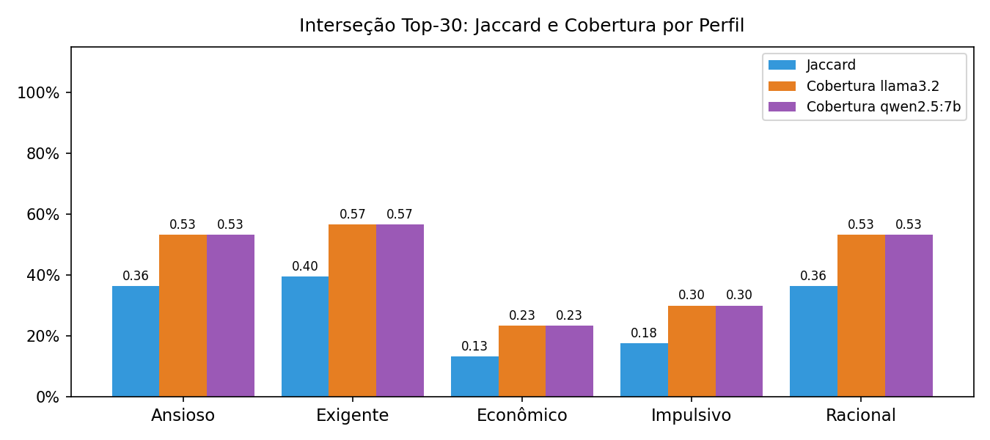
Figura 19 – Jaccard e cobertura da interseção top-30 por perfil
Fonte: O Autor.
5.7 Análise textual das avaliações

As avaliações dos agentes, além das pontuações estruturadas, contêm campos textuais livres em que o modelo enumera pontos fortes percebidos e preocupações ou riscos identificados em cada produto. A análise desse conteúdo qualitativo permite verificar se os agentes constroem narrativas coerentes com os perfis psicológicos definidos.
A Figura 20 sintetiza, em duas nuvens de palavras agregadas para todos os perfis e modelos, os termos mais frequentes nos campos pontos fortes (à esquerda) e preocupações (à direita). Predominam, do lado positivo, termos como "desconto", "preço", "material", "qualidade", "cotton", "alta" e "atraente", o que é coerente com a presença de promoções vigorosas na amostra e com a frequente menção a tecidos de algodão ("cotton") e suas variações. Do lado das preocupações, sobressaem "nota", "baixa", "compradores", "média", "cor", "informada", "descrição" e "falta", apontando como principais riscos percebidos a baixa quantidade ou qualidade das avaliações de outros compradores, a ausência de informações sobre cor e materiais e descrições incompletas, exatamente os atributos que tendem a penalizar perfis como Ansioso e Exigente.
Figura 20 – Análise textual agregada – preocupações × pontos fortes
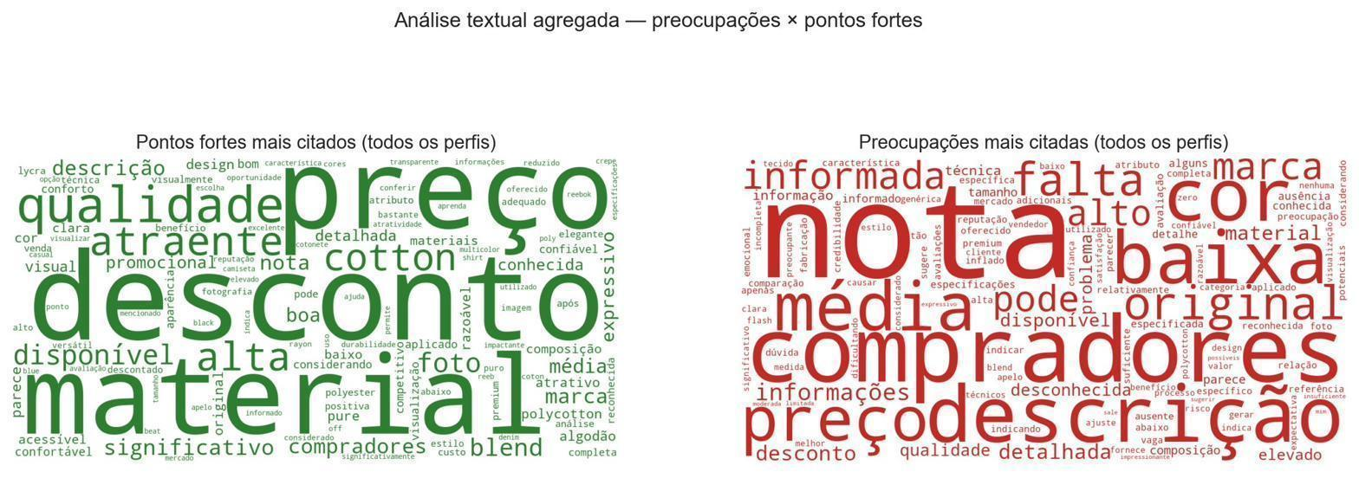
Fonte: O Autor.

A análise por perfil aprofunda essa caracterização. A Figura 21 e a Figura 22 apresentam, respectivamente, as nuvens de palavras dos pontos fortes e das preocupações segregadas por perfil, e a Figura 23 e a Tabela 14 sintetizam, em barras, os termos mais frequentes em cada agente. Esse cruzamento revela padrões alinhados às prioridades teóricas:
- O perfil Econômico apresenta os termos "desconto" (476 ocorrências), "preço" (438) e "significativo" (236) como pontos fortes mais frequentes, traduzindo seu foco de 40% na dimensão preço;
- O perfil Impulsivo concentra "desconto" (502), "atraente" (292), "expressivo" (232) e "foto" (194), refletindo sua sensibilidade a descontos visualmente impactantes e a apelos visuais (peso de 35% para promoção e 20% para completude visual);
- Os perfis Exigente e Ansioso convergem em "material" e "qualidade" como pontos fortes principais, mas o Exigente prioriza "descrição" (286) entre as preocupações, enquanto o Ansioso prioriza "nota" (335) e "compradores" (288), exatamente refletindo seu peso de 35% para credibilidade do vendedor;
- O perfil Racional distribui suas menções de forma mais uniforme entre as várias dimensões, sem nenhuma palavra dominando o vocabulário, o que é consistente com sua característica de equilíbrio nos pesos.
Figura 21 – Pontos fortes mais citados por perfil de comprador
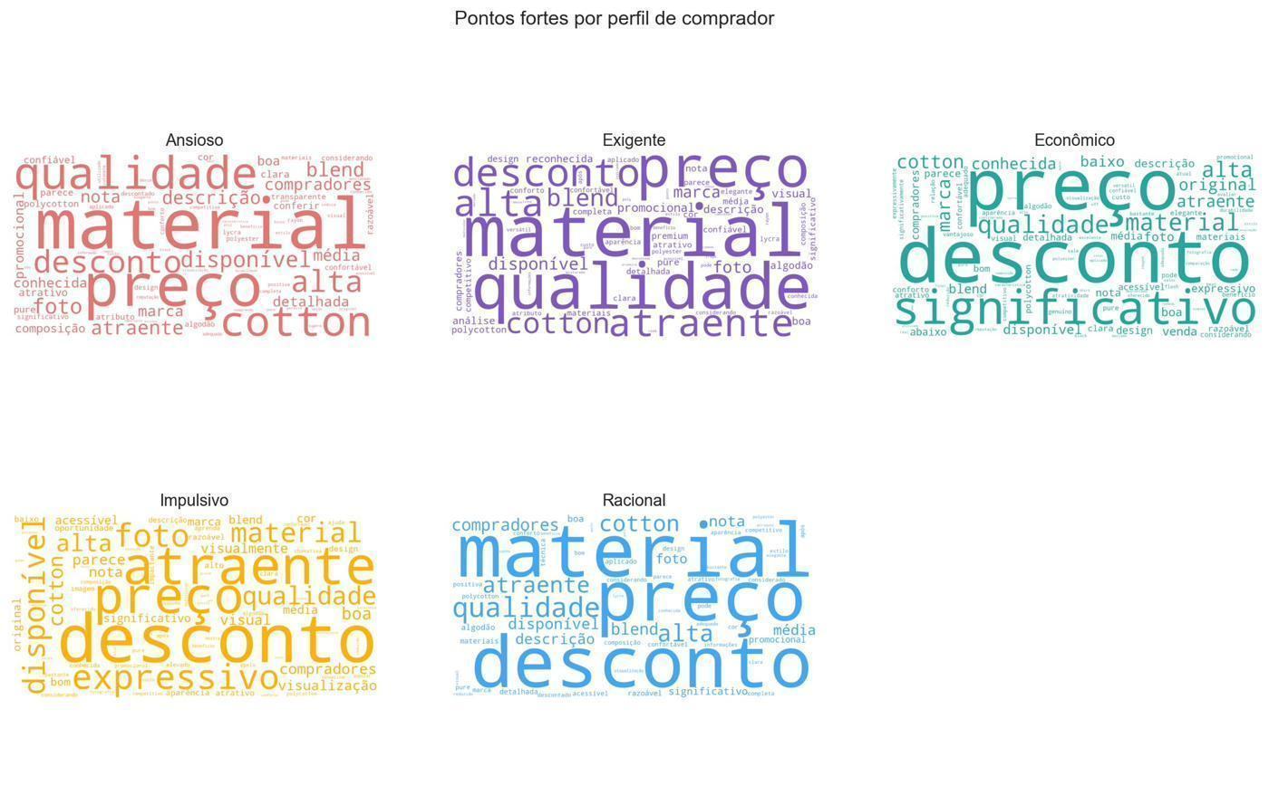
Fonte: O Autor.

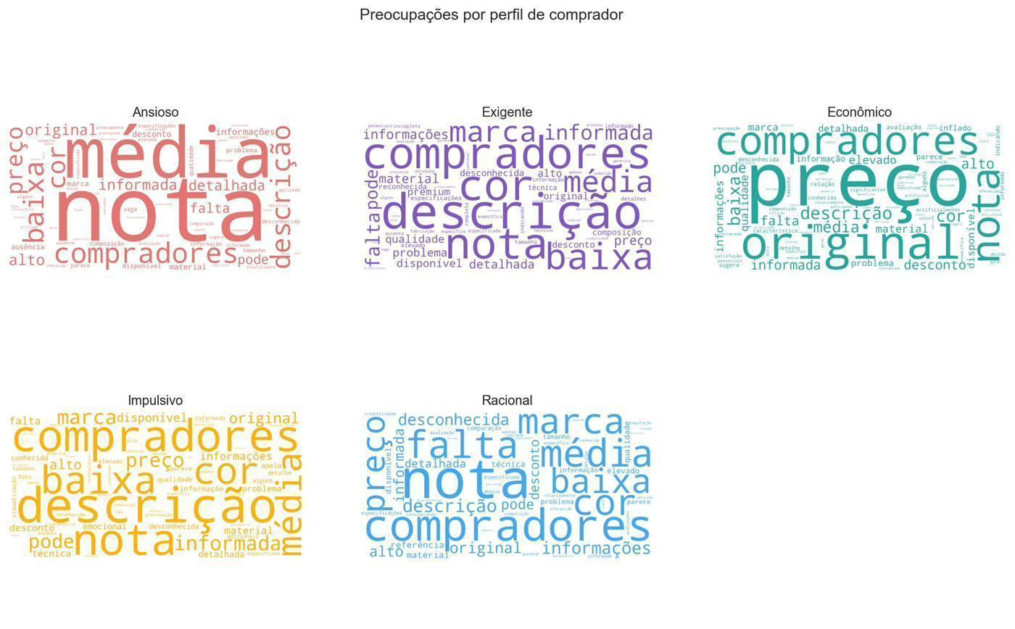
Figura 22 – Preocupações mais citadas por perfil de comprador
Fonte: O Autor.

Figura 23 – Top termos textuais por perfil – visão em barras
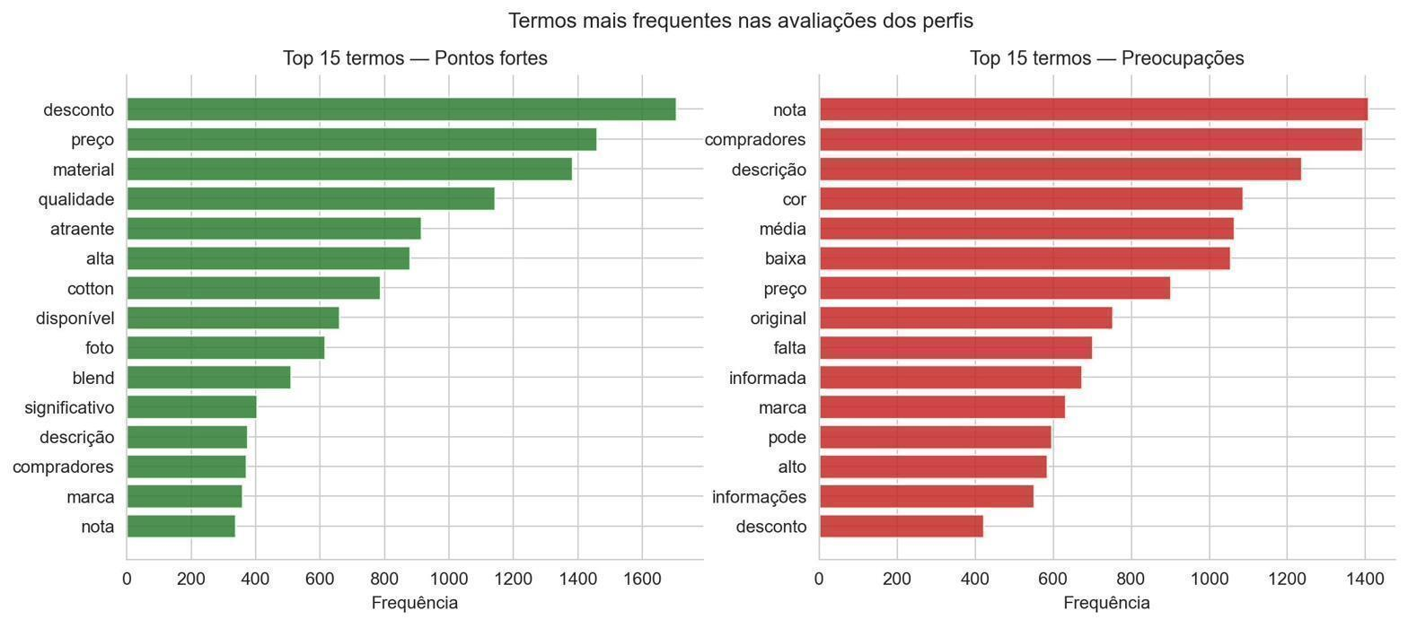
Fonte: O Autor.

A Tabela 14 lista, para cada perfil, os cinco termos mais frequentes em cada categoria (pontos fortes e preocupações). A leitura conjunta das frequências sugere que, ainda que todos os agentes derivam do mesmo modelo subjacente, a personalização via prompt é capaz de gerar vocabulários distintos e estatisticamente diferenciáveis, validando a hipótese de role-play discutida no referencial teórico.
Tabela 14 – Top 5 termos por perfil e categoria
Perfil | Tipo | Top 5 termos (frequência)
Ansioso | Ponto forte | material (339), preço (242), qualidade (235), cotton (204), desconto (201)
Ansioso | Preocupação | nota (335), média (289), compradores (288), baixa (279), descrição (265)
Exigente | Ponto forte | material (383), qualidade (296), preço (241), desconto (237), atraente (223)
Exigente | Preocupação | descrição (286), compradores (240), cor (231), nota (227), baixa (184)
Econômico | Ponto forte | desconto (476), preço (438), significativo (236), qualidade (212), material (202)
Econômico | Preocupação | preço (311), original (286), compradores (250), nota (244), descrição (218)
Impulsivo | Ponto forte | desconto (502), atraente (292), preço (261), expressivo (232), foto (194)
Impulsivo | Preocupação | descrição (293), compradores (281), nota (265), baixa (204), cor (202)
Racional | Ponto forte | material (314), desconto (289), preço (277), qualidade (258), alta (183)
Racional | Preocupação | nota (336), compradores (333), falta (239), média (239), cor (223)
Fonte: O Autor.

Além das percepções individuais, o sistema identifica termos de consenso e de discordância entre perfis. A Figura 24 apresenta as nuvens dos termos compartilhados como pontos fortes e preocupações, e a Tabela 14 sintetiza os termos mais frequentes do consenso. A estabilidade do vocabulário compartilhado entre perfis distintos, com "material" (230 ocorrências) e "qualidade" (207) liderando os pontos fortes, e "cor" (191) e "informada" (168) liderando as fraquezas, indica que existem aspectos objetivos do produto sobre os quais todos os perfis tendem a concordar, independentemente de suas prioridades pessoais.
As dimensões em que mais frequentemente os perfis divergem são, em ordem decrescente, promoção (494 ocorrências de discordância), entrega (384), preço (384), descrição (211), qualidade (190) e reputação (134). Esse ranking é coerente com a estrutura dos perfis: as dimensões com maior dispersão de pesos no Capítulo 3, promoção (variando de 5% a 35%) e preço (variando de 5% a 40%), são justamente aquelas em que os agentes mais frequentemente discordam, validando que as divergências capturadas pelo sistema refletem efetivamente as personalidades modeladas.
Figura 24 – Análise textual de consenso entre perfis
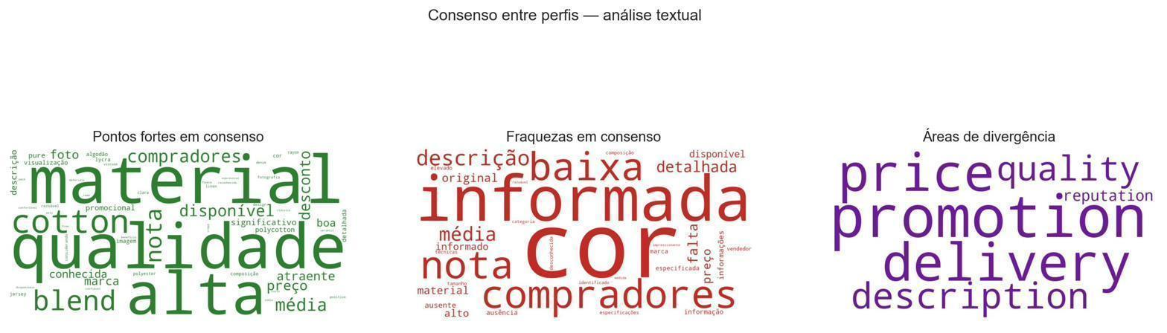
Fonte: O Autor.

5.8 Síntese dos resultados

A análise conduzida ao longo deste capítulo permite consolidar os seguintes resultados:
- Os agentes psicológicos exibem comportamentos diferenciados e coerentes com a teoria, com o perfil Impulsivo concentrando os maiores scores e intenções de compra, e os perfis Ansioso e Racional concentrando os menores;
- Os modelos Llama 3.2 e Qwen 2.5 7B produzem avaliações fortemente correlacionadas (r = 0,86 no score médio), sustentando a robustez metodológica da abordagem multi-agente;
- O Qwen 2.5 7B apresenta maior amplitude de respostas entre perfis e maior cobertura, comportando-se como modelo mais permissivo e mais sensível ao condicionamento via prompt, o Llama 3.2, em contraste, é mais conservador e seletivo;
- A análise textual confirma que os agentes constroem vocabulários distintos coerentes com as prioridades atribuídas no prompt, validando o emprego do role-play como mecanismo de diferenciação;
- O sistema captura, sem programação explícita de heurísticas, padrões compatíveis com a literatura de comportamento do consumidor, como a relação não monotônica entre desconto e apelo;
- As mensagens geradas para o vendedor convergem para um conjunto enxuto de recomendações práticas alinhadas aos sinais identificados pelos agentes.
Esses resultados sustentam a viabilidade do sistema multi-agente proposto como ferramenta auxiliar para análise de promoções e publicações em e-commerce.

6 CONCLUSÃO

Este trabalho teve como objetivo desenvolver um sistema multi-agente baseado em inteligência artificial capaz de simular perfis psicológicos variados de compradores para avaliar anúncios e promoções no segmento de moda em marketplace. Para alcançar esse objetivo, foram modelados cinco perfis psicológicos de compradores, cada um implementado como um agente autônomo condicionado por prompts específicos sobre dois modelos de linguagem executados localmente via Ollama: Llama 3.2 e Qwen 2.5 7B.
Os experimentos conduzidos com 3.000 avaliações geradas sobre uma amostra de 300 produtos do segmento de moda demonstraram que a abordagem é viável e produz resultados coerentes com a teoria do comportamento do consumidor. Os cinco agentes psicológicos exibiram comportamentos diferenciados e alinhados às suas respectivas modelagens. A análise textual das avaliações confirmou que a personalização via prompt gera vocabulários estatisticamente distintos por perfil, validando o mecanismo de role-play como estratégia efetiva de diferenciação comportamental em sistemas multi-agente, conforme proposto por Shanahan, McDonell e Reynolds (2023).
A comparação entre os dois modelos de linguagem revelou forte correlação dos scores médios (r = 0,86), sustentando a robustez metodológica da abordagem independentemente da arquitetura do modelo subjacente. O Qwen 2.5 7B demonstrou maior amplitude de resposta entre os perfis e cobertura média superior (47,3% contra 30,2% do Llama 3.2), comportando-se como modelo mais sensível ao condicionamento via prompt, enquanto o Llama 3.2 mostrou-se mais conservador e seletivo em suas avaliações. As mensagens textuais geradas para os vendedores respeitam as restrições de formatação impostas e convergiram para um conjunto coeso de recomendações práticas, confirmando a integração funcional entre a análise quantitativa dos agentes e a síntese qualitativa produzida pelo modelo de linguagem. Esses resultados sustentam a viabilidade do sistema proposto como ferramenta auxiliar para a análise e otimização de publicações em marketplaces de e-commerce, com potencial para reduzir a lacuna entre a heterogeneidade comportamental real dos consumidores e as estratégias promocionais disponíveis para os vendedores.

6.1 Trabalhos Futuros

Como desdobramento natural desta pesquisa, identifica-se um conjunto de extensões que poderiam ampliar o escopo e o realismo do sistema proposto. Em primeiro lugar, os perfis psicológicos modelados neste trabalho descrevem padrões comportamentais genéricos, independentes de variáveis sociodemográficas. Uma extensão relevante consiste em incorporar dimensões como faixa etária, gênero e nível socioeconômico na construção dos perfis e na geração dos prompts, dado que o mecanismo de blending vetorial já oferece a infraestrutura necessária para posicionar consumidores em um espaço comportamental contínuo e multidimensional. A literatura de comportamento do consumidor evidencia que fatores demográficos modulam de forma significativa padrões como compra impulsiva, sensibilidade ao preço e aversão ao risco (MURUGANANTHAM; BHAKAT, 2013; KOTLER; KELLER, 2019), tornando essa extensão tanto metodologicamente consistente quanto operacionalmente relevante.
Em segundo lugar, os experimentos foram conduzidos com dois modelos de linguagem de código aberto com arquiteturas e volumes de parâmetros similares. Uma agenda de pesquisa futura inclui a avaliação de modelos com capacidades distintas, incluindo modelos de maior porte, com maior capacidade de raciocínio, e modelos proprietários acessíveis por meio de APIs, de modo a verificar em que medida a robustez metodológica identificada neste estudo se generaliza para diferentes famílias de LLMs. Adicionalmente, a condução de estudos de validação com avaliadores humanos especialistas permitiria calibrar os perfis, aferir a qualidade percebida das recomendações geradas e complementar a análise quantitativa com evidências de validade externa.

REFERÊNCIAS
ADAM, M.; WESSEL, M.; BENLIAN, A. AI-based chatbots in customer service and their effects on user compliance. Electronic Markets, v. 31, n. 2, p. 427–445, 2021.
AHMAD, N. A.; CHE, M. H.; ZAINAL, A.; ABD RAUF, M. F.; ADNAN, Z. Review of chatbots design techniques. International Journal of Computer Applications, v. 181, p. 7–10, 2018.
BADREDDINE, A. The artificial intelligence in e-commerce. In: INTERNATIONAL FORUM ON DIGITIZATION, ARTIFICIAL INTELLIGENCE, AND DIGITAL TRANSFORMATION IN THE ARAB WORLD, 2023, Tunísia. Anais [...]. Tunísia: [s. n.], 2023.
DAI, X.; LIU, Q. Impact of artificial intelligence on consumer buying behaviors: study about the online retail purchase. Journal of Infrastructure, Policy and Development, v. 8, n. 9, e7700, 2024. DOI: https://doi.org/10.24294/jipd.v8i9.7700.
ENCYCLOPAEDIA BRITANNICA. Comércio eletrônico. Britannica Money, 2023. Disponível em: https://www.britannica.com/money/e-commerce. Acesso em: 1 mar. 2026.
IBM. Consumer preferences for AI in online shopping: insights from 2023 data. IBM Research Report, 2023. Disponível em: https://newsroom.ibm.com/2024-01-08-IBM-Study-Widespread-Discontent-in-Retail-Experiences-Consumers-Signal-Interest-in-AI-Driven-Shopping-Amid-Economic-Strain. Acesso em: 1 mar. 2026.
GOMEZ-URIBE, C. A.; HUNT, N. The Netflix recommender system: algorithms, business value, and innovation. ACM Transactions on Management Information Systems, v. 6, n. 4, art. 13, p. 1–19, 2016. DOI: https://doi.org/10.1145/2843948.
JACOBSON, K.; MURALI, V.; NEWETT, E.; WHITMAN, B.; YON, R. Music personalization at Spotify. In: CONFERENCE ON RECOMMENDER SYSTEMS, 10., 2016, New York. Proceedings [...]. New York: Association for Computing Machinery, 2016. p. 373. DOI: https://doi.org/10.1145/2959100.2959120.
KARTHIKA, M. et al. Predicting consumer behavior through AI-driven psychological profiling: a comprehensive analytical perspective. [S. l.: s. n.], 2025.
KASHETU ALASA, D.; HOSSAIN, D.; JIYANE, G.; SARWER, M. H.; SAHA, T. R. AI-driven personalization in e-commerce: the case of Amazon and Shopify's impact on consumer behavior. 2024.
KLOPFENSTEIN, L. C.; DELPRIORI, S.; MALATINI, S.; BOGLIOLO, A. The rise of bots: a survey of conversational interfaces, patterns, and paradigms. In: CONFERENCE ON DESIGNING INTERACTIVE SYSTEMS, 2017, New York. Proceedings [...]. New York: Association for Computing Machinery, 2017. p. 555–565.
KOREN, Y.; BELL, R.; VOLINSKY, C. Matrix factorization techniques for recommender systems. Computer, v. 42, n. 8, p. 30–37, 2009. DOI: https://doi.org/10.1109/MC.2009.263.
KOTLER, P.; KELLER, K. L. Administração de marketing. 15. ed. São Paulo: Pearson Education do Brasil, 2019.
LANHAM, M. AI agents in action: developing autonomous intelligence with deep reinforcement learning. Shelter Island: Manning Publications, 2024.
LEMSIEH, H.; ABARAR, I. Artificial intelligence: a technological tool to manipulate the psychology and behavior of consumers: theoretical research. International Journal of Accounting, Finance, Auditing, Management and Economics (IJAFAME), v. 5, n. 6, p. 432–449, 2024. DOI: https://doi.org/10.5281/zenodo.12186137.
LINDEN, G.; SMITH, B.; YORK, J. Amazon.com recommendations: item-to-item collaborative filtering. IEEE Internet Computing, v. 7, n. 1, p. 76–80, 2003. DOI: https://doi.org/10.1109/MIC.2003.1167344.
MARJERISON, R. K.; ZHANG, Y.; ZHENG, H. AI in e-commerce: application of the use and gratification model to the acceptance of chatbots. Sustainability, v. 14, n. 14270, 2022. DOI: 10.3390/su142114270. Acesso em: 1 mar. 2026.
MCKINSEY & COMPANY. What is personalization? 2023. Disponível em: https://www.mckinsey.com/our-insights/what-is-personalization. Acesso em: 1 mar. 2026.
MUKHAMEDIEV, R. et al. Review of artificial intelligence and machine learning technologies: classification, restrictions, opportunities and challenges. Mathematics, v. 10, n. 15, 2552, 2022.
MURUGANANTHAM, G.; BHAKAT, R. S. A review of impulse buying behavior. International Journal of Marketing Studies, v. 5, n. 3, p. 149–160, 2013. DOI: https://doi.org/10.5539/ijms.v5n3p149.
OLLAMA. Ollama: run large language models locally. 2024. Disponível em: https://ollama.com. Acesso em: 15 mar. 2026.
PARK, J. S. et al. Generative agents: interactive simulacra of human behavior. In: Proceedings of the 36th Annual ACM Symposium on User Interface Software and Technology (UIST '23). New York: Association for Computing Machinery, 2023. p. 1–22. DOI: https://doi.org/10.1145/3586183.3606763.
RAJI, M. A.; OLODO, H. B.; OKE, T. T.; ADDY, W. A.; OFODILE, O. C.; OYEWOLE, A. T. E-commerce and consumer behavior: a review of AI-powered personalization and market trends. GSC Advanced Research and Reviews, v. 18, n. 3, p. 66–77, 2024. DOI: https://doi.org/10.30574/gscarr.2024.18.3.0090.
RICCI, F.; ROKACH, L.; SHAPIRA, B. (ed.). Recommender systems handbook. 3. ed. New York: Springer, 2022. DOI: https://doi.org/10.1007/978-1-0716-2197-4.
ROOK, D. W.; FISHER, R. J. Normative influences on impulsive buying behavior. Journal of Consumer Research, v. 22, n. 3, p. 305–313, 1995.
ROOK, D. W. The buying impulse. Journal of Consumer Research, v. 14, n. 2, p. 189–199, 1987.
RUSSELL, S. J.; NORVIG, P. Artificial intelligence: a modern approach. 4. ed. Hoboken: Pearson, 2021.
SHANAHAN, M.; McDONELL, K.; REYNOLDS, L. Role play with large language models. Nature, v. 623, p. 493–498, 2023. DOI: https://doi.org/10.1038/s41586-023-06647-8.
SHARMA, G.; LIJUAN, W. Perspectivas éticas sobre o comércio eletrônico: uma análise empírica. Internet Research, v. 24, n. 4, p. 414–435, 2014.
SHUKLA, A. Flipkart fashion products dataset. Kaggle, 2023. Disponível em: https://www.kaggle.com/datasets/aaditshukla/flipkart-fasion-products-dataset. Acesso em: 21 abr. 2026.
SOLOMON, M. R. O comportamento do consumidor: comprando, possuindo e sendo. 11. ed. Porto Alegre: Bookman, 2016.
SONG, X. et al. The application of artificial intelligence in electronic commerce. Journal of Physics: Conference Series, v. 1302, 032030, p. 1–7, 2019.
WOOLDRIDGE, M. An introduction to multiagent systems. 2. ed. Chichester: John Wiley & Sons, 2009.

